12. CÂMPUL MAGNETIC STAŢIONAR

  - Formula lui Biot–Savart–Laplace
pentru câmpul magnetic staţionar în vid
Câmpul magnetic staţionar reprezintă latura magnetică a câmpului electro-magnetic în condiţiile regimului staţionar – invarianţa în timp a tuturor mărimilor (inclusiv poziţiile corpurilor), dar eventuala prezenţă a unor transformări (transferuri) energetice staţionare. Câmpul magnetic staţionar în vid este, de altfel, chiar cel pus în evidenţă prin experimentele care au permis introducerea mărimii de stare caracteristică acestuia, inducţia câmpului magnetic în vid.
Din punctul de vedere al interacţiunilor magnetice, relaţia de introducere a inducţiei câmpului magnetic în vid,
F_{v} = qv×B_{v} ,
priveşte numai acţiunea câmpului magnetic asupra unui mic corp electrizat (încărcat cu sarcină electrică) aflat în mişcare, în vid. În ceea ce priveşte cealaltă latură – producerea câmpului magnetic staţionar de către corpuri, vor fi folosite alte rezultate experimentale, care au pus în evidenţă atât acţiunea câmpului magnetic în vid asupra unor conductoare parcurse de curent (forţa lui Laplace), cât şi, în mod indirect, faptul că un câmp magnetic produs de un conductor parcurs de curent electric de conducţie poate acţiona cu o forţă magnetică asupra altui conductor parcurs de curent (forţa lui Ampère). În particular, raţionamente simple permit explicitarea unei formule pentru calculul inducţiei magnetice produse în vid de un conductor rectiliniu filiform infinit lung, parcurs de un curent staţionar.
Fie considerate (fig.12.1) două conductoare filiforme rectilinii infinit lungi, parcurse de curenţii staţionari i₁ şi i₂ (de exemplu, în acelaşi sens), plasate paralel în vid la distanţa d , şi fie u₁ versorul perpendicular pe primul conductor şi orientat către al doilea. Forţa magnetică elementară ce acţionează asupra segmentului elementar dl₁ (considerat în sensul curentului i₁) al primului conductor este exprimată de formula determinată experimental de către Ampère,
${dF}_{1}=u_{1}μ_{0}\frac{i_{1}i_{2}}{2πd}{\text{dl}}_{1}$ ,
unde
$μ_{0}=4π⋅{\text{10}}^{−7} \frac{H}{m}$
este o constantă universală, numită permeabilitatea absolută a vidului.
Fie acum u_{t2} versorul tangent cercului aflat în plan normal la conductoare, centrat pe conductorul filiform parcurs de curentul i₂ , cu sensul asociat sensului acestui curent conform regulii mâinii drepte (regulii burghiului drept). Se observă uşor că
$u_{1}=\frac{{dl}_{1}}{\left|{dl}_{1}\right|}×u_{t2}=\frac{{dl}_{1}}{{\text{dl}}_{1}}×u_{t2}$ ,
astfel încât formula forţei lui Ampère poate fi rescrisă drept
${dF}_{1}=\frac{{dl}_{1}}{{\text{dl}}_{1}}×u_{t2} μ_{0}\frac{i_{1}i_{2}}{2πd}{\text{dl}}_{1}=i_{1}{dl}_{1}×u_{t2} μ_{0}\frac{i_{2}}{2πd}$ .

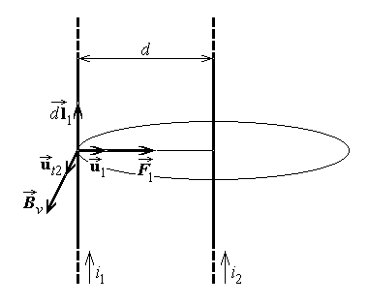
Fig.12.1.
Interpretând acest rezultat drept forţa magnetică exercitată asupra segmentului elementar dl₁ al primului conductor, în câmpul magnetic de inducţie B_{v2} al celui de al doilea conductor, el poate fi confruntat cu expresia forţei lui Laplace,
${dF}_{1}=i_{1}{dl}_{1}×B_{v2}$ .
Prin comparaţie se obţine atunci, simplu, expresia inducţiei câmpului magnetic produs în vid de un conductor filiform rectiliniu infinit lung, la distanţa d de acesta,
$B_{v}=u_{t}\frac{μ_{0}i}{2πd}$ ,
unde indicele 2 a fost ignorat.

Situaţiile reale nu sunt, însă, atât de simple; în general câmpul magnetic este produs de distribuţii oarecari de curent electric de conducţie – nu neapărat filiforme, rectilinii, infinite. Pentru a obţine o formulă pentru calculul inducţiei magnetice produse în vid de o distribuţie oarecare de curent va fi studiat, mai întâi, câmpul magnetic produs de un singur conductor filiform – în acest scop sunt necesare două rezultate preliminare.
Teorema superpoziţiei câmpurilor magnetice staţionare în vid afirmă că inducţia câmpului magnetic staţionar produs într-un punct, în vid, de mai multe surse de câmp, este superpoziţia (suma vectorială a) inducţiilor câmpurilor magnetice staţionare produse în acel punct, separat, de fiecare sursă de câmp în parte. Pentru demonstraţie, fie S₁ o sursă de câmp ce produce, singură, în punctul de observaţie M , în vid, un câmp magnetic staţionar de inducţie B_{v1} şi fie S₂ o altă sursă de câmp ce produce, singură, în acelaşi punct de observaţie M , în vid, un câmp magnetic staţionar de inducţie B_{v2} ; fie, în fine, B_{v} inducţia câmpului magnetic staţionar produs în punctul M , în vid, în prezenţa ambelor surse. Inducţiile acestor câmpuri magnetice staţionare sunt puse în evidenţă prin măsurarea forţelor magnetice exercitate, în vid, asupra unei sarcini punctiforme q aflate în mişcare cu viteza v prin punctul de observaţie,
$F_{v1}=qv×B_{v1} ,{\text{ F}}_{v2}=qv×B_{v2} ,{\text{ F}}_{v}=qv×B_{v}$ .
Pe de altă parte, în conformitate cu principiul suprapunerii forţelor din dinamică, forţa rezultantă este superpoziţia (suma vectorială a) forţelor componente care acţionează asupra aceluiaşi corp punctiform de sarcină q ,
F_{v} = F_{v1} + F_{v2} .
Se obţine că
$F_{v}=qv×B_{v}=F_{v1}+F_{v2}=qv×B_{v1}+qv×B_{v2}=qv×\left(B_{v1}+B_{v2}\right)$ ,
pentru orice q şi orice v , de unde se ajunge la rezultatul dorit,
$B_{v}=B_{v1}+B_{v2}$ –
superpoziţia câmpurilor magnetice în vid.
O formulă generală pentru calculul câmpului magnetic staţionar produs în vid de un conductor filiform oarecare, parcurs de un curent staţionar de intensitate i , poate fi obţinută prelucrând un rezultat experimental obţinut de Biot şi Savart: inducţia magnetică produsă în vid de un conductor filiform unghiular de deschidere 2α , într-un punct din planul unghiului, la distanţa R de vârf pe prelungirea bisectoarei este

$B_{v}=u_{t}\frac{μ_{0}i}{2πR}\text{tg}\frac{α}{2}$ ,
unde, din nou,
$μ_{0}=4π⋅{\text{10}}^{−7} \frac{H}{m}$
este constanta universală numită permeabilitatea absolută a vidului, iar u_{t} este versorul normal la planul conductorului unghiular, asociat sensului curentului după regula mâinii drepte (regula burghiului drept), ca în fig.12.2.
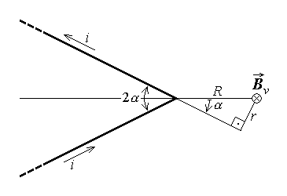
Fig.12.2.

Simple calcule trigonometrice permit exprimarea formulei experimentale anterioare sub forma
$B_{v}=u_{t}\frac{μ_{0}i}{2πr}\left(1−\text{cos}α\right)$ ,
unde r este distanţa de la punctul de observaţie considerat la prelungirea uneia din laturile conductorului unghiular.
O primă observaţie referitoare la această formulă experimentală este aceea că inversarea sensului curentului electric de conducţie i determină inversarea sensului inducţiei magnetice produse. Se observă apoi că relaţia lui Biot şi Savart dă, pentru inducţia magnetică produsă de un conductor rectiliniu filiform infinit lung, parcurs de curentul de conducţie i , acelaşi rezultat ca cel dedus anterior: pentru α = π/2 , când laturile conductorului unghiular sunt în prelungire iar R = r ,
$B_{v}=u_{t}\frac{μ_{0}i}{2πr}$ .
În conformitate cu aceeaşi formulă se mai observă, de asemenea, că un conductor filiform unghiular de deschidere nulă nu produce câmp magnetic în punctele aflate pe prelungirea laturilor sale. Mai mult, însă, asimilând laturile acestui conductor unghiular, parcurse de acelaşi curent în sensuri opuse, cu surse diferite de câmp magnetic, atunci, conform teoremei superpoziţiei câmpurilor magnetice în vid, rezultă că un asemenea conductor filiform unghiular de deschidere α = 0 nu produce câmp magnetic staţionar în nici un punct din spaţiu, B_{v} = 0 .
Pornind de la rezultatele experimentale discutate şi folosind teorema superpoziţiei câmpurilor magnetice în vid pentru configuraţii de conductoare filiforme unghiulare ingenios alese, Laplace a generalizat formula Biot–Savart la un conductor filiform unghiular teşit, iar apoi la un contur conductor filiform oarecare.
Într-o primă etapă se obţine o formulă pentru inducţia câmpului magnetic staţionar produs de un conductor filiform unghiular de deschidere α , parcurs de curent staţionar, într-un punct pe prelungirea uneia din laturile sale. Într-adevăr, câmpul magnetic

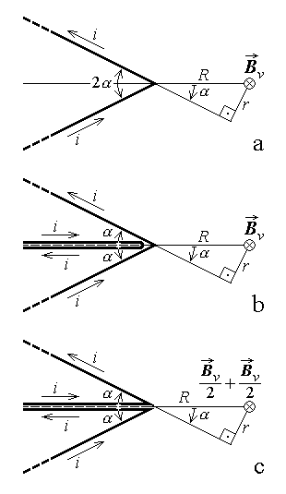
Fig.12.3.
produs de un conductor filiform unghiular de deschidere 2α într-un punct pe prelungirea bisectoarei sale (fig.12.3.a) nu este modificat de prezenţa suplimentară a unui conductor filiform unghiular de deschidere nulă, parcurs de acelaşi curent staţionar i, plasat de-a lungul bisectoarei (fig.12.3.b). Pe de altă parte, această nouă distribuţie de curent este identică celei corespunzând unei perechi de conductoare filiforme unghiulare coplanare, de deschidere α , cu câte o latură alăturată (fig.12.3.c). Or câmpul magnetic din punctul de observaţie este superpoziţia câmpurilor produse acolo de fiecare din cele două conductoare, pe prelungirea laturii lor comune – simetria figurii face ca aceste contribuţii să fie egale, de unde se deduce că inducţia câmpului magnetic staţionar produs de un conductor filiform unghiular de deschidere α , parcurs de curent staţionar, într-un punct pe prelungirea uneia din laturile sale, la distanţa r de prelungirea celeilalte laturi, este jumătate din cea dată de relaţia experimentală Biot–Savart (fig.12.4),

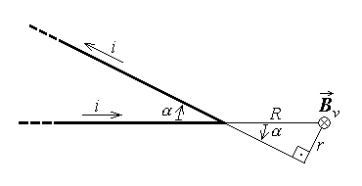
Fig.12.4.
$B_{v}=u_{t}\frac{μ_{0}i}{4πr}\left(1−\text{cos}α\right)$ .
Într-o a doua etapă este dedusă formula de calcul al inducţiei câmpului magnetic staţionar produs în vârful unui conductor filiform unghiular teşit de deschidere elementară dα , parcurs de curent staţionar i , acest punct de observaţie aflându-se la distanţa r de

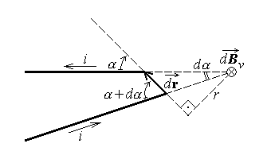
Fig.12.5.
teşitură sau la distanţa R de vârful teşiturii (fig.12.5). Câmpul magnetic produs în vârful conductorului filiform unghiular teşit, în care teşitura face unghiurile α şi α+dα cu laturile unghiului (fig.12.6.a), nu este modificat de prezenţa suplimentară a unui conductor filiform unghiular de deschidere nulă, parcurs de acelaşi curent staţionar i, plasat în prelungirea teşiturii (fig.12.6.b). Pe de altă parte, această nouă distribuţie de

curent este identică celei corespunzând unei perechi de conductoare filiforme unghiulare coplanare, cel exterior de deschidere α+dα , cel interior de deschidere α , având laturile

din prelungirea teşiturii alăturate şi parcurse de curenţi opuşi (fig.12.6.c). Or câmpul magnetic din punctul de ob-servaţie este superpoziţia câmpurilor produse acolo de fiecare din cele două conductoare unghiulare, pe prelungirea laturilor lor necomune; din cauza sensurilor opuse ale curenţilor, inducţia câmpului magnetic rezultant este diferenţa contribuţiilor individuale, adică este
$B_{v}\left(α+dα\right)−B_{v}\left(α\right)={dB}_{v}=$
$=d \left[u_{t}\frac{μ_{0}i}{4πr}\left(1−\text{cos}α\right)\right]=$
$=u_{t}\frac{μ_{0}i}{4πr}\text{sin}α dα$ .
Relaţia obţinută este adusă la o formă convenabilă, observând că lungimea ele-mentului de arc reprezentând teşitura este chiar descreşterea proiecţiei h a vectorului de poziţie R al punctului de observaţie faţă de vârful teşiturii, pe direcţia acesteia, dl = – dh : h scade când α creşte (fig.12.7). Conform notaţiilor din figură,
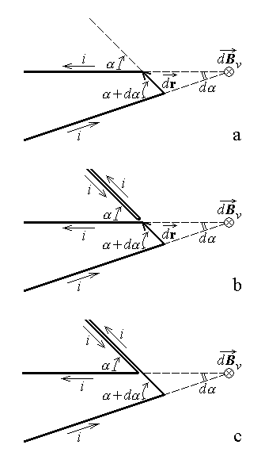
Fig.12.6.

$R=\frac{r}{\text{sin}α} , h=r\text{ctg}α$ ,
$\text{dl}=−\text{dh}=−r\frac{−dα}{{\text{sin}}^{2}α}=\frac{r dα}{{\text{sin}}^{2}α}$ ,
iar versorul inducţiei câmpului magnetic este
$u_{t}=\frac{dl×R}{\left|dl×R\right|}=\frac{dl×R}{\text{dl} R \text{sin}\left(π−α\right)}=\frac{dl×R}{\text{dl} R \text{sin}α}$ .
Se deduce uşor
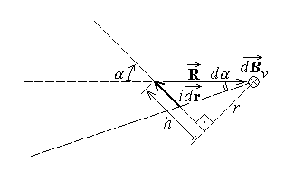
Fig.12.7.

${dB}_{v}=\frac{dl×R}{\text{dl} R \text{sin}α}\frac{μ_{0}i}{4π}\frac{\text{sin}α}{r}dα=\frac{μ_{0}i}{4π}\frac{dl×R}{R^{2}\text{sin}α }\frac{dα}{\text{dl}}=\frac{μ_{0}i}{4π}\frac{dl×R}{R^{2}\text{sin}α}\frac{dα}{\frac{r dα}{{\text{sin}}^{2}α}}$ ,
adică, în fine,
${dB}_{v}=\frac{μ_{0}i}{4π}\frac{dl×R}{R^{3}}$ .
Într-o ultimă etapă, inducţia câmpului magnetic produs în vid, într-un punct de observaţie M , de către un contur filiform parcurs de curentul staţionar de intensitate i , este obţinută ca superpoziţie a contribuţiilor provenind de la un număr foarte mare de conductoare unghiulare teşite (fig.12.8): teşiturile succesive reprezintă segmentele elementare succesive ale conturului, iar laturile semiinfinite ale conductoarelor teşite sunt duse de-a lungul generatoarelor conului cu vârful în punctul de observaţie M , sprijinite pe conturul considerat. Inducţia magnetică de calculat rezultă astfel ca o sumă integrală de contribuţii elementare ca cea de mai sus, efectuată pe mulţimea surselor de câmp D_{I} – domeniul cu distribuţie de curent reprezentat aici prin conturul filiform Γ' parcurs de curentul staţionar i ,
$B_{v}=\int{{dB}_{v}}=\frac{μ_{0}}{4π}\oint{\frac{i dl×R}{R^{3}}}$ .
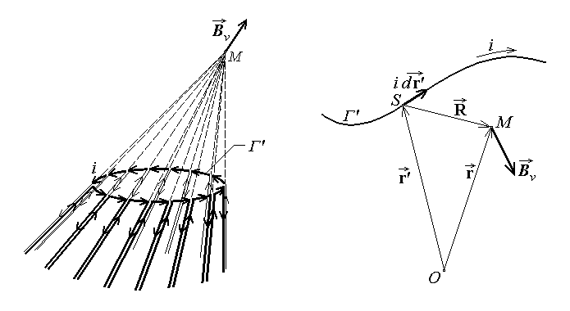
Fig.12.8. Fig.12.9.
Se observă imediat că vectorul de poziţie relativ (de la punctul sursă S ∈ Γ' la punctul de observaţie M) este chiar R = r – r' , astfel încât elementul de arc dl reprezintă chiar creşterea elementară dr' a vectorului de poziţie r' al punctului sursă (fig.12.9). Se obţine astfel formula lui Biot–Savart–Laplace pentru calculul inducţiei magnetice produse în vid de un contur filiform parcurs de un curent electric staţionar,
$B_{v}=\frac{μ_{0}}{4π}\oint{\frac{i dr'×R}{R^{3}}}$ .
O remarcă este necesară aici: relaţia anterioară este folosită în mod curent şi cu referire la conductoare filiforme deschise (care nu alcătuiesc un contur), subînţelegându-se că rezultatul calculului reprezintă – în sensul teoremei superpoziţiei – contribuţia la inducţia magnetică din punctul de observaţie provenind de la o porţiune a unui contur filiform. În termenii acestei interpretări, chiar şi integrandul din relaţia anterioară,
${dB}_{v}=\frac{μ_{0}}{4π}\frac{i dr'×R}{R^{3}}$ ,
poate fi atunci interpretat drept contribuţia elementară a elementului dr' de conductor filiform, parcurs de curentul staţionar i , la inducţia magnetică din punctul de observaţie.
Situaţiile reale nu sunt, însă, atât de simple; în general câmpul magnetic poate fi produs de curenţi electrici distrubuiţi în conductoare oarecare – nu neapărat filiforme. Pentru a extinde formula iniţială, obţinută mai sus, şi la asemenea situaţii mai apropiate de realitate este necesară caracterizarea stării de conducţie electrică a unui conductor oarecare, de orice extindere, nu numai a unui conductor filiform (infinit subţire) – în asemenea situaţii se recurge la modalităţi de caracterizare locală, în termenii unor mărimi derivate.
Pentru început fie analizat un segment elementar – rectiliniu – al unui conductor filiform parcurs de un curent elementar de intensitate di , starea de conducţie electrică fiind presupusă uniform repartizată în interiorul acestuia. Distribuţia locală a curentului electric de conducţie poate fi atunci caracterizată printr-o mărime independentă de dimensiunile transversale ale conductorului,
$J=\frac{\text{di}}{{\text{dS}}_{}}$ ,
unde dS⊥ este aria suprafeţei transversale (fig.12.10). Este însă utilă şi o caracterizare a curentului elementar purtat de segmentul elementar de conductor filiform cu referire la o secţiune oarecare, de arie dS şi normală n , în care caz
$\text{di}=J {\text{dS}}_{}=J \text{dS} \text{cos}α$ ,
unde α este unghiul dintre cele două suprafeţe elementare considerate. Definind acum densitatea curentului electric de conducţie prin vectorul J , cu modulul J , cu direcţia segmentului elementar şi cu sensul curentului elementar, valoarea curentului elementar este exprimată, în general, drept
$\text{di}=J \text{dS} \text{cos}α=J⋅n \text{dS}$ ,
deoarece α este totodată unghiul dintre normalele la suprafeţele elementare considerate. Această expresie reprezintă – echivalent – intensitatea curentului elementar care traversează secţiunea oarecare dS a conductorului filiform în direcţia (în raport cu sensul de referinţă al) normalei n .
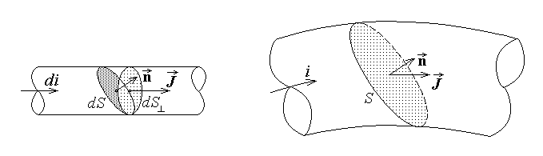
Fig.12.10. Fig.12.11.
Intensitatea curentului electric de conducţie care parcurge un conductor masiv oarecare poate fi acum calculată dacă este cunoscută distribuţia sa, adică densitatea curentului electric de conducţie J în fiecare punct. Intensitatea curentului electric de conducţie care străbate o suprafaţă de secţiune S oarecare, în sensul normalei n la aceasta (fig.12.11), este calculată ca sumă a contribuţiilor unui mănunchi de conductoare filiforme în care ar fi descompus conductorul masiv, deci ca mărimea derivată
$i=i_{S}=\int{\text{di}}=\int{J⋅n \text{dS}}$ .
Curentul electric de conducţie se poate manifesta şi prin conductoare de grosime extrem de mică – la limită nişte suprafeţe – străbătute de curent de-a lungul lor; o asememea structură conductoare de curent electric se numeşte pânză de curent electric de conducţie. Fie analizat un segment elementar – rectiliniu – al unei pânze de curent filiforme parcurse de un curent elementar de intensitate di , starea de conducţie electrică fiind presupusă unifom repartizată în interiorul acestuia (fig.12.12). Distribuţia locală a curentului electric de conducţie poate fi atunci caracterizată printr-o mărime independentă de dimensiunile transversale ale conductorului,
$J_{S}=\frac{\text{di}}{{\text{dl}}_{}}$ ,
unde dl⊥ este dimensiunea transversală a pânzei de curent filiforme. Caracterizarea curentului elementar purtat de segmentul elementar de pânză filiformă de curent poate fi făcută, însă, şi mai general, cu referire la o curbă oarecare de secţiune, cu elementul de arc de lungime dl şi de normală (în planul pânzei de curent) n ; în acest caz
$\text{di}=J_{S} {\text{dl}}_{}=J_{S} \text{dl} \text{cos}α$ ,
unde α este unghiul dintre cele două curbe de secţiune elementare considerate. Definind acum densitatea superficială a curentului electric de conducţie (densitatea pânzei de curent electric de conducţie) prin vectorul J_{S} , cu modulul J_{S} , cu direcţia segmentului elementar şi cu sensul curentului elementar, valoarea curentului elementar este exprimată, în general, drept
$\text{di}=J_{S} \text{dl} \text{cos}α=J_{S}⋅n \text{dl}$ ,
deoarece α este totodată unghiul dintre normalele la curbele de secţiune considerate. Ultima expresie poate fi reformulată cu referire direct la segmentul elementar orientat de secţiune, dl , şi la versorul n_{S} normal pânzei de curent, observând că
$n=n_{S}×\frac{dl}{\text{dl}}$ ;
prin permutări circulare ale factorilor produsului mixt se obţine valoarea curentului elementar drept
$\text{di}=J_{S}⋅n \text{dl}=J_{S}⋅\left(n_{S}×\frac{dl}{\text{dl}}\right) \text{dl}=J_{S}⋅\left(n_{S}×dl\right)=\left(J_{S}×n_{S}\right)⋅dl$ .
Această expresie reprezintă – echivalent – intensitatea curentului elementar care traversează secţiunea oarecare dl a pânzei de curent filiforme în direcţia (în raport cu sensul de referinţă) n_{S} × dl .
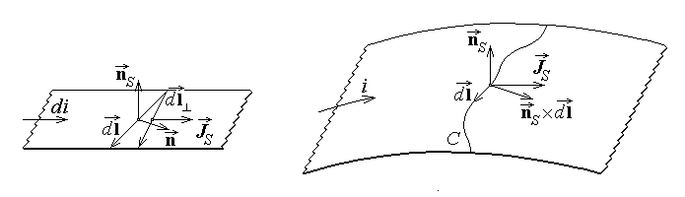
Fig.12.12. Fig.12.13.
Intensitatea curentului electric de conducţie care parcurge o pânză de curent oarecare, de normală n_{S} , poate fi acum calculată dacă este cunoscută distribuţia acestuia, adică densitatea superficială a curentului electric de conducţie J_{S} în fiecare punct. Intensitatea curentului electric de conducţie care străbate o curbă de secţiune C oarecare, în sensul indicat de n_{S} × dl (fig.12.13), este calculată ca sumă a contribuţiilor unui mănunchi de pânze filiforme de curent în care ar fi descompusă pânza de curent, deci ca mărimea derivată
$i=i_{C}=\int{\text{di}}=\int{\left(J_{S}×n_{S}\right) dl}$ .
În fine, cunoscând distribuţia curentului electrice de conducţie în punctele unei suprafeţe S_{Γ} delimitată de un contur Γ , care secţionează după suprafeţe S domenii cu repartiţie masivă a curentului, după curbe C domenii cu repartiţie superficială a curentului, şi conductoare filiforme în puncte M_{k} , k = 1,2,…,N , intensitatea curentului electric total prin suprafaţa S_{Γ} considerată este definită ca mărime derivată,
$i_{S_{Γ}}=\int{J⋅n \text{dS}}+\int{\left(J_{S}n_{S}\right)dl}+\sum_{k=1}^{N}{i_{k}}$ .
Poate fi acum obţinută expresia generală a inducţiei câmpului magnetic staţionar produs în vid, într-un punct de observaţie M , de o distribuţie oarecare a curentului electric. În acest scop este folosită teorema superpoziţiei câmpurilor magnetice staţionare în vid şi expresia contribuţiei la inducţia magnetică staţionară produsă în punctul de observaţie M de o contribuţie elementară di dr' a unei distribuţii locale filiforme a curentului electric de conducţie, plasată într-un punct sursă S ,
${dB}_{v}=\frac{μ_{0}}{4π}\frac{\text{di} dr'×R}{R^{3}}$ .
Pentru o repartiţie masivă de curent electric de conducţie de densitate J , conductorul masiv este considerat ca descompus într-un mănunchi de conductoare filiforme paralele local cu densitatea curentului electric (fig.12.14). Deoarece, în acest caz, densitatea curentului J , elementul de arc dl = dr' al conductorului filiform şi normala n la suprafaţa transversală S sunt paralele, $J \left|\right| dr' \left|\right| n$ , contribuţia elementară di dr' a distribuţiei locale filiforme considerate este exprimată echivalent drept
$\text{di} dr'=\left(J⋅n {\text{dS}}_{}\right) dr'=\left(J {\text{dS}}_{}\right) dr'=J {\text{dS}}_{} \text{dr}'=J \text{dV}'$ ,
unde dV' = dS⊥ dr' este elementul de volum al conductorului filiform considerat. Contribuţia elementară a distribuţiei locale filiforme din conductorul masiv parcurs de curent staţionar este atunci
${dB}_{v}=\frac{μ_{0}}{4π}\frac{\text{di} dr'×R}{R^{3}}=\frac{μ_{0}}{4π}\frac{J \text{dV}'×R}{R^{3}}$ .
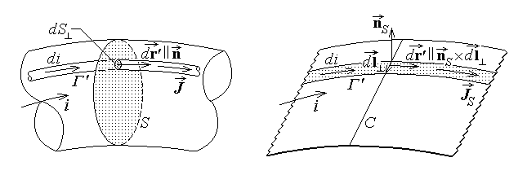
Fig.12.14. Fig.12.15.
Pentru o repartiţie superficială de curent electric de conducţie de densitate J_{S} , pânza de curent este considerată ca descompusă într-un mănunchi de conductoare filiforme paralele local cu densitatea superficială a curentului electric (fig.12.15). Deoarece, în acest caz, densitatea pânzei de curent J_{S} şi elementul de arc dl = dr' al conductorului filiform sunt paralele şi ambele sunt normale la elementul de arc dl⊥ al curbei transversale C , $J_{S} \left|\right| dr' ⊥ {dl}_{}$ , contribuţia elementară di dr' a distribuţiei locale filiforme considerate este exprimată echivalent drept
$\text{di} dr'=\left[\left(J_{S}×n_{S}\right)⋅{dl}_{}\right] dr'=\left(J_{S} {\text{dl}}_{}\right) dr'=J_{S} {\text{dl}}_{} \text{dr}'=J_{S} \text{dS}'$ ,
unde dS' = dl⊥ dr' este elementul de arie al suprafeţei conductorului filiform considerat. Contribuţia elementară a distribuţiei locale filiforme din pânza de curent parcursă de curent staţionar este astfel
${dB}_{v}=\frac{μ_{0}}{4π}\frac{\text{di} dr'×R}{R^{3}}=\frac{μ_{0}}{4π}\frac{J_{S} \text{dS}'×R}{R^{3}}$ .
Inducţia magnetică staţionară totală produsă de o repartiţie oarecare de curent electric este atunci obţinută prin însumarea (integrarea) unor asemenea contribuţii elementare,
$B_{v}\left(r\right)=\int{{dB}_{v}}$ ,
provenind de la întregul domeniu D_{I} cu repartiţie de curent electric. Se obţine astfel
$B_{v}\left(r\right)=\frac{μ_{0}}{4π}\left(\int{\frac{J ×R \text{dV}'}{R^{3}}}+\int{\frac{J_{S} ×R \text{dS}'}{R^{3}}}+\sum_{k=1}^{N}{\oint{\frac{i_{k} dr'× R}{R^{3}}}}\right)$ ;
aceasta este formula generală a lui Biot–Savart–Laplace pentru câmpul magnetic staţionar în vid. În această formulă, ca în fig.12.9, R este vectorul de poziţie relativ, de la punctul sursă S (de vector de poziţie r'), care parcurge domeniul sursă, cu repartiţie a curentului electric, către punctul de observaţie fix M (de vector de poziţie r), în care este calculat câmpul magnetic – acesta este motivul indicării prin dV' , dS' , dr' a elemenelor de integrare. Mai trebuie subliniat faptul că, deşi aceasta nu este indicat expres în formula precedentă, şi domeniile V şi S cu distribuţii masive şi supeficiale ele curentului electric sunt tot domenii cu linii de curent închise, corespunzătoare unui regim staţionar. Desigur, asa cum s-a remarcat mai înainte, formula generală de mai sus poate fi aplicată şi unor domenii cu linii de curent deschise, interpretând rezultatul drept contribuţia la inducţia magnetică din punctul de observaţie adusă de o parte a unei distribuţii de curent staţionar complete, cu linii închise.
O observaţie importantă pentru consideraţiile care urmează este aceea că, aşa cum s-a argumentat mai sus, rezultate obţinute pentru câmpul magnetic produs în vid de un contur filiform parcurs de curentul de conducţie de intensitate i pot fi transpuse imediat pentru câmpul magnetic produs în vid de o distribuţie masivă de curent de conducţie de densitate J , respectiv pentru câmpul magnetic produs în vid de o pânză de curent de densitate superficială J_{S} , prin substituţiile
$i dr\text{' }→\text{ J} \text{dV}\text{' }, i dr\text{' }→{\text{ J}}_{S} \text{dS}'$ .
Un exemplu ilustrativ pentru cele expuse mai sus este calculul inducţiei câmpului magnetic staţionar produs în vid de o pânză de curent plană, infinit extinsă, parcursă de o densitate superficială uniformă J_{S} a curentului electric de conducţie.
Este calculată inducţia magnetică produsă în punctul de observaţie M oarecare, aflat la distanţa a de planul pânzei de curent; pentru precizarea ideilor este folosit un sistem de referinţă cartesian, cu originea în punctul O – piciorul perpendicularei duse din M pe plan – cu axa Oz orientată de-a lungul dreptei OM şi cu axele Ox şi Oy în planul pânzei de curent, astfel încât densitatea acesteia este orientată de-a lungul axei Ox

(fig.12.16). Câmpul magnetic este calculat simplu prin superpoziţie, folosind rezultatul anterior privitor la inducţia magnetică produsă de un conductor filiform rectiliniu infinit lung. Pânza de curent este considerată ca suprapunere de benzi conductoare fili-forme de lăţime dy , paralele cu densita-tea pânzei de curent, parcurse de curenţi elementari de intensitate di = J_{S} dy . Fiecare asemenea conductor filiform produce, în punctul de observaţie M , un câmp magnetic elementar de inducţie
${\text{dB}}_{v}=μ_{0}\frac{\text{di}}{2πR}=μ_{0}\frac{J_{S} \text{dy}}{2πR}$ ,
normală la vectorul de poziţie relativ R în planul normal la pânza de curent. Pentru o bandă de curent filiform, la distanţa y de origine, este introdus şi unghiul α sub care această ordonată este văzută din punctul de observaţie, astfel încât
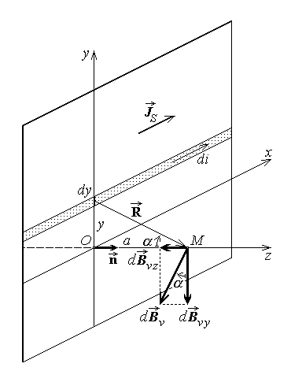
Fig.12.16.

$y=a \text{tg}α , \text{dy}=\frac{a dα}{{\text{cos}}^{2}α} , R=\frac{a}{\text{cos}α}$ ,
domeniul de variaţie al variabilei unghiulare fiind α ∈ (–π/2 , π/2) .
Deoarece inducţia magnetică rezultantă se află, ca şi toate contribuţiile elementare, în planul Oyz , este evident că B_{vx} = 0 , astfel încât rămân de calculat componentele
$B_{\text{vy}}=−\int{{\text{dB}}_{v}\text{cos}α }, B_{\text{vz}}=−\int{{\text{dB}}_{v}\text{sin}α}$ .
Se calculează
$$B_{\text{vy}}=−\int{μ_{0}\frac{\text{di}}{2πR}\text{cos}α}=−\frac{μ_{0}}{2π}\int{\frac{J_{S} \text{dy}}{R}\text{cos}α}=$$
$=−\frac{μ_{0}J_{S}}{2π}\int{\frac{a dα}{{\text{cos}}^{2}α}\frac{\text{cos}α}{a}\text{cos}α}=−\frac{μ_{0}J_{S}}{2π}\int{dα}=−\frac{μ_{0}J_{S}}{2π}π=−\frac{μ_{0}J_{S}}{2}$ ,
respectiv
$$B_{\text{vz}}=−\int{μ_{0}\frac{\text{di}}{2πR}\text{sin}α}=−\frac{μ_{0}}{2π}\int{\frac{J_{S} \text{dy}}{R}\text{sin}α}=$$
$=−\frac{μ_{0}J_{S}}{2π}\int{\frac{a dα}{{\text{cos}}^{2}α}\frac{\text{cos}α}{a}\text{sin}α}=−\frac{μ_{0}J_{S}}{2π}\int{\text{tg}α dα}=0$ ,
deoarece integrala unei funcţii impare pe un interval simetric faţă de origine este nulă, după cum se poate vedea şi prin calcul direct,
$\int{\text{tg}α dα}=\int{\text{tg}α dα}+\int{\text{tg}α dα}=\int{\text{tg}\left(−β\right) \left(−dβ\right) }+\int{\text{tg}α dα}=$
$=−\int{\text{tg}β dβ }+\int{\text{tg}α dα}=0$ .
Înseamnă că inducţia câmpului magnetic staţionar căutat are o singură componentă, B_{vy} , paralelă la plan, dar normală la direcţia curentului. Dacă este introdus versorul (vectorul de modul unitar) n , normal la plan şi orientat către punctul de observaţie, atunci inducţia câmpului magnetic staţionar produs în vid de pânza plană de curent infinit extinsă, parcursă de curentul cu densitatea superficială uniformă J_{S} , este
$B_{v}=μ_{0}\frac{J_{S}×n}{2}$ ;
ea este constantă şi paralelă cu planul.
Un alt exemplu, care furnizează un rezultat util în cele ce urmează, este calculul inducţiei câmpului magnetic staţionar produs în vid de o aşa numită dublă pânză de curent, adică de un ansamblu de două plane infinite, paralele, parcurse de curenţi cu densităţi superficiale uniforme opuse, ±J_{S} .

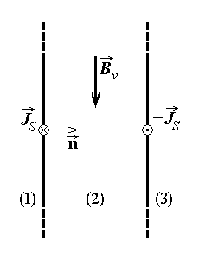
Fig.12.17.
Câmpul magnetic căutat este calculat prin aplicarea teoremei superpoziţiei: câmpul rezultant este superpoziţia câmpurilor produse, separat, de fiecare pânză plană de curent. Fie, pentru precizarea ideilor, sensurile densităţilor superficiale ale curentului electric ca în secţiunea transversală reprezentată în fig.12.17, cu versorul normalei la plane (acelaşi) n orientat de la planul parcurs de densitatea superficială +J_{S} către cel parcurs de densitatea superficială –J_{S} . Regiunile deli-mitate de plane fie indicate prin (1) în stănga planului cu densitatea +J_{S} a pânzei de curent, (2) între cele două plane, (3) în dreapta planului cu densitatea –J_{S} a pânzei de curent, şi fie folosiţi indicii + , respectiv – , pentru desemnarea câmpului produs de planele parcurse de pânza de curent de semnul corespunzător.

Conform rezultatului obţinut anterior, inducţiile câmpurilor magnetice staţionare produse, separat, în cele trei regiuni, de planele parcurse de curent electric, sunt
$B_{v+}=\left\{\begin{matrix}μ_{0}\frac{J_{S}×\left(−n\right)}{2} \text{în} \text{regiunea} (1) \\ μ_{0}\frac{J_{S}×n}{2} \text{în} \text{regiunea} (2) \\ μ_{0}\frac{J_{S}×n}{2} \text{în} \text{regiunea} (3)\end{matrix}\right. ,{\text{ B}}_{v−}=\left\{\begin{matrix}μ_{0}\frac{\left(−J_{S}\right)×\left(−n\right)}{2} \text{în} \text{regiunea} (1) \\ μ_{0}\frac{\left(−J_{S}\right)×\left(−n\right)}{2} \text{în} \text{regiunea} (2) \\ μ_{0}\frac{\left(−J_{S}\right)×n}{2} \text{în} \text{regiunea} (3)\end{matrix}\right.$ .
Un calcul simplu, efectuat pe regiuni, dă pentru inducţia câmpului magnetic staţionar rezultant expresia
$B_{v}=\left\{\begin{matrix}0 \text{în} \text{regiunea} (1) \\ μ_{0}\left(J_{S}×n\right) \text{în} \text{regiunea} (2) \\ 0 \text{în} \text{regiunea} (3)\end{matrix}\right.$ .
În concluzie, câmpul magnetic staţionar produs de o dublă pânză de curent este nul în exterior şi este constant în interior, având inducţia
$B_{v}=μ_{0}\left(J_{S}×n\right)$ ,
orientată conform regulii mâinii drepte (a burghiului drept) în raport cu sensurile densităţilor pânzelor de curent.

  - Divergenţa şi fluxul câmpului magnetic staţionar în vid;
potenţialul magnetic vector
Analiza divergenţei şi fluxului câmpului magnetic staţionar in vid este efectuată ţinând seama de o observaţie anterioară, conform căreia câmpul magnetic produs de o distribuţie masivă ori superficială a curentului electric de conducţie este reductibilă, prin substituţii simple, la o suprapunere de distribuţii filiforme.
Divergenţa inducţiei câmpului magnetic staţionar în vid este calculată imediat, pornind de la formula lui Biot–Savart–Laplace referitoare la câmpul magnetic produs în vid de un contur filiform Γ' , parcurs de curentul electric staţionar de intensitate i . Observând, ca în capitolul anterior, că integrarea este efectuată în raport cu vectorul de poziţie r' , în timp ce derivarea implicată de calculul divergenţei este efectuată în raport cu vectorul de poziţie r , se poate deriva direct sub integrală, obţinând
$\text{div} B_{v}=\text{div} \frac{μ_{0}}{4π}\oint{\frac{i dr'×R}{R^{3}}}=\frac{μ_{0}}{4π}\oint{\text{div}\frac{i dr'×R}{R^{3}}}=\frac{μ_{0} i}{4π}\oint{\text{div}\frac{dr'×R}{R^{3}}}$ ,
unde
$\text{div}\frac{dr'×R}{R^{3}}=∇⋅\left(dr'×\frac{R}{R^{3}}\right)=−dr'⋅\left(∇×\frac{R}{R^{3}}\right)=−dr'⋅\left(\text{rot} \frac{R}{R^{3}}\right)$ .
Pe de altă parte, aşa cum s-a calculat şi în secţiunea 11.2,
$\text{rot} \frac{R}{R^{3}}=\frac{1}{R^{3}}\left(\text{rot} R\right)+\left(\text{grad} \frac{1}{R^{3}}\right)×R=\frac{1}{R^{3}}⋅0+\left(−\frac{3R}{R^{5}}\right)×R=0$ ,
în puncte fără distribuţie de curent (R ≠ 0) , adică în puncte M ∉ Γ' din afara conductorului filiform. Se obţine astfel teorema divergenţei câmpului magnetic staţionar în vid,
div B_{v} = 0 în M ∉ Γ' .
Se mai spune că, în acord cu anularea divergenţei sale, câmpul magnetic staţionar în vid este un câmp solenoidal.
Fluxul câmpului magnetic staţionar în vid printr-o suprafaţă S_{v} trasată prin vid este, prin definiţie, fluxul – deci integrala de suprafaţă a componentei normale a – inducţiei acestuia,
$Φ_{S_{v}}=\int{B_{v}n \text{dS}}$ ,
şi caracterizează câmpul magnetic de inducţie B_{v} în raport cu suprafaţa S_{v} . Intuitiv, el ar măsura câmpul total (totalitatea liniilor de câmp) care străbate suprafaţa considerată. Ca integrală (sumă) de contribuţii aduse de produse scalare B_{v}⋅n dS , fluxul magnetic este o mărime scalară algebrică – el poate fi pozitiv sau negativ. Se observă imediat că semnul fluxului magnetic depinde de sensul normalei n în raport cu care a fost calculat, inversându-se la inversarea acesteia: dacă n' = – n ,
$Φ_{S_{v}}'=\int{B_{v}n' \text{dS}}=\int{B_{v}\left(−n\right) \text{dS}}=−\int{B_{v}n \text{dS}}=− Φ_{S_{v}}$ .
Se spune, deaceea, că sensul normalei n reprezintă sensul de referinţă al fluxului
magnetic considerat. Astfel, fluxul magnetic printr-o suprafaţă este caracterizat prin valoarea sa algebrică şi sensul de referinţă (sensul normalei) în raport cu care a fost calculat. Uneori se vorbeşte şi despre un aşa zis sens real (sau pozitiv) al fluxului – acesta este chiar sensul de referinţă pentru care valoarea algebrică a fluxului este pozitivă. Din formula de calcul al fluxului magnetic rezultă o valoare pozitivă a acestuia atunci când sunt preponderente contribuţiile B_{v}⋅n dS = B_{v} dS cosθ > 0, unde θ =∠(B_{v} , n) , adică acelea pentru care 0 < θ < π/2 . Sensul pozitiv al fluxului magnetic este, deci, acela al normalei orientate în sensul liniilor câmpului magnetic considerat.
Un rezultat imediat privind fluxul magnetic staţionar în vid este obţinut pornind de la rezultatul anterior referitor la divergenţa inducţiei câmpului magnetic staţionar, anume că div B_{v} = 0 în puncte fără distribuţie de curent. Pentru o suprafaţă închisă, trasată în vid, fără distribuţie a curentului electric de conducţie în interiorul său (fig.12.18), aplicând formula lui Gauss, se obţine că
$Φ_{Σ_{v}}=\oint{B_{v}n \text{dS}}=\int{\text{div} B_{v} \text{dV}}=0$ , i = 0 în D_{Σ} .
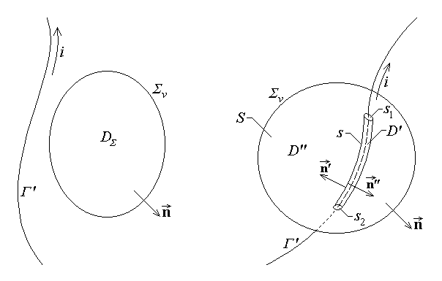
Fig.12.18. Fig.12.19.
Fie considerată acum situaţia în care există o distribuţie de curent în interiorul suprafaţei Σ _{v} – de exemplu un conductor filiform care străbate domeniul D_{Σ} , ca în fig.12.19. Argumentul folosit mai sus este inaplicabil, deoarece acum există, de-a lungul conductorului filiform, puncte M ∈ D_{Σ} cu distribuţie de curent, în care div B_{v} nu este definită. Fluxul magnetic prin suprafaţa închisă Σ _{v} poate fi calculat separând domeniul D_{Σ} în două subdomenii: un domeniu D' tubular (cilindroid) foarte subţire, axat pe conductorul filiform Γ' şi domeniul D" neconex (găurit) rămas. Suprafaţa Σ' , care bordează domeniul D' , este compusă din suprafaţa laterală s şi suprafeţele capacelor s₁ şi s₂ decupate din suprafaţa Σ _{v} ; în mod similar, suprafaţa Σ" , care bordează domeniul D" , este compusă din suprafaţa s către domeniul D' şi partea rămasă S din suprafaţa Σ _{v} . Fie fluxurile magnetice prin suprafeţele închise Σ' , Σ" , în raport cu normalele exterioare corespunzătoare n' , n" , descompuse respectiv în componentele
$Φ_{Σ'}=\oint{B_{v}⋅n' \text{dS}}=\int{B_{v}⋅n' \text{dS}}+\int{B_{v}⋅n' \text{dS}}+\int{B_{v}n' \text{dS}}=φ+φ_{1}+φ_{2}$ ,
$Φ_{Σ\text{\} \} = lInt rSub \{ size 8\{`Σ}}B_{v}⋅n\text{` ital }dS\text{\} = Int rSub \{ size 8\{`S\} \} \{B rSub \{ size 8\{v\} \} cdot n} \text{dS}+\int{B_{v}⋅n\text{` ital }dS\text{\} =Φ - φ\} \{}}$ ,
deoarece pe suprafaţa laterală tubulară (cilindroidă) versorii normali n' şi n" sunt opuşi. Fluxul magnetic prin suprafaţa închisă Σ _{v} considerată poate fi, de asemenea, descompus în componente sub forma
$Φ_{Σ}=\oint{B_{v}⋅n \text{dS}}=\int{B_{v}⋅n \text{dS}}+\int{B_{v}⋅n \text{dS}}+\int{B_{v}n \text{dS}}=Φ+φ_{1}+φ_{2}$ ,
deoarece pe suprafeţele capacelor s₁ şi s₂ versorii normali n' şi n coincid, iar pe suprafaţa S versorii normali n" şi n coincid, iar apoi poate fi exprimat şi ca
$Φ_{Σ}=Φ+φ_{1}+φ_{2}=\left(Φ−φ\right)+\left(φ+φ_{1}+φ_{2}\right)=Φ_{Σ\text{\} \} +Φ rSub \{ size 8\{Σ'\} \} \} \{}}$ .
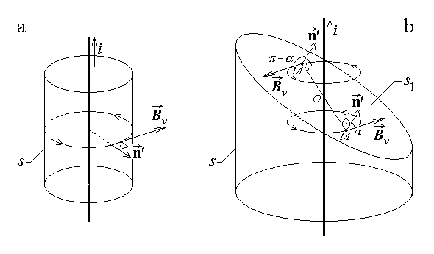
Fig.12.20.
Fluxul magnetic prin suprafaţa Σ' este calculat ţinând seama de faptul că aceasta este o suprafaţă cilindroidă (tubulară) foarte îngustă în jurul conductorului filiform care, la rândul lui, se confundă local cu tangenta la fir, deci cu un conductor filiform rectiliniu, al cârui câmp magnetic a fost determinat anterior. Pe partea laterală s a suprafeţei Σ' inducţia magnetică, cu linii de câmp circulare centrate pe fir în plane normale la fir, este perpendiculară pe normala n' (fig.12.20.a), astfel încât $φ=\int{B_{v}⋅n' \text{dS}}=0$ . Având suprafaţă foarte mică, capacele s₁ şi s₂ se confundă cu suprafeţe plane de formă eliptică, fiind intersecţiile unui cilindru circular cu plane oblice faţă de axul reprezentat de conductorul filiform. Pentru orice punct M de pe o asemenea suprafaţă (fig.12.20.b) există un punct simetric M' în raport cu centrul O – intersecţia fir–capac – astfel încât unghiurile dintre inducţia magnetică şi versorul normal sunt suplementare, α şi (π – α) . Deoarece punctele M şi M' se află la aceeaşi distanţă r de conductorul filiform, în expresia fluxului φ₁ sau φ₂ asemenea puncte aduc contribuţii opuse, B_{v} cosα dS , respectiv B_{v} cos(π – α) dS = – B_{v} cosα dS ; în consecinţă şi $φ_{ 1 , 2}=\int{B_{v}⋅n' \text{dS}}=0$ . Se conchide astfel că $Φ_{Σ'}=φ+φ_{1}+φ_{2}=0$ . Pe de altă parte şi $Φ_{Σ\text{\} \} =0\} \{}}$ , deoarece i = 0 în domeniul neconex (găurit) D" . În consecinţă, deci,
$Φ_{Σ}=Φ_{Σ\text{\} \} +Φ rSub \{ size 8\{Σ'\} \} =0\} \{}}$
în cazul unei suprafeţe închise Σ _{v} străbătută de un conductor filiform parcurs de curent.

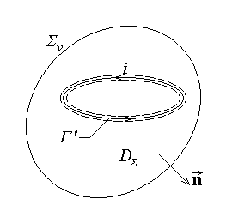
Fig.12.21.
În fine, procedând similar, în maniera sugerată în fig.12.21, se ajunge la aceeaşi concluzie şi în cazul unei suprafeţe închise Σ_{v} în interiorul căreia se închide un contur filiform Γ' parcurs de curent staţionar.
Se poate afirma atunci că, în general, în câmpul magnetic staţionar produs în vid de un conductor filiform parcurs de curent staţionar, fluxul magnetic este nul prin orice suprafaţă închisă trasată prin vid,
$Φ_{Σ_{v}}=\oint{B_{v}n \text{dS}}=0$ .

Pentru calculul fluxului magnetic staţionar determinat, în vid, printr-o suprafaţă închisă Σ _{v} , de o distribuţie oarecare a curentului electric de conducţie este folosită şi teorema superpoziţiei fluxurilor magnetice stationare în vid. Dacă sursa de câmp S₁ produce în vid, singură, câmpul magnetic staţionar de inducţie B_{v1}(r) , căruia îi corespunde fluxul Φ_{Σ 1} prin suprafaţa Σ _{v} , iar sursa de câmp S₂ produce în vid, singură, câmpul magnetic staţionar de inducţie B_{v2}(r) , căruia îi corespunde fluxul Φ_{Σ2} prin suprafaţa Σ _{v} , atunci, în prezenţa ambelor surse de câmp magnetic staţionar, inducţia acestuia în vid este B_{v}(r) = B_{v1}(r) + B_{v2}(r) , iar fluxul corespunzător prin suprafaţa închisă Σ _{v} este
$Φ_{Σ}=\int{B_{v}⋅n \text{dS}}=\int{\left(B_{v1}+B_{v2}\right)⋅n \text{dS}}=\int{B_{v1}⋅n \text{dS}}+\int{B_{v2}⋅n \text{dS}}=Φ_{Σ1}+Φ_{Σ2}$ .
Se conchide că fluxul magnetic rezultant, determinat printr-o suprafaţă închisă, în vid, de mai multe surse de curent electric de conducţie staţionar, este superpoziţia (suma algebrică) a fluxurilor magnetice determinate, separat, de fiecare sursă de câmp în parte.
Atunci, aşa cum s-a argumentat în secţiunea precedentă, rezultatele obţinute pentru câmpul magnetic produs în vid de un contur filiform parcurs de curentul de conducţie de intensitate i pot fi transpuse imediat pentru câmpul magnetic produs în vid de o distribuţie de curent de conducţie de densitate J , respectiv de o pânză de curent de densitate superficială J_{S} , prin substituţiile
$i dr\text{' }→\text{ J} \text{dV}\text{' }, i dr\text{' }→{\text{ J}}_{S} \text{dS}'$ ,
care corespund tratării unor asemenea distribuţii drept mănunchiuri de conductoare filiforme elementare. Rezultă astfel că este adevărată, în general, teorema fluxului magnetic staţionar în vid,
$Φ_{Σ_{v}}=\oint{B_{v}n \text{dS}}=0 , ∀ Σ_{v}$ :
fluxul magnetic produs în vid de orice distribuţie de curent staţionar este nul prin orice suprafaţă închisă trasată prin vid.
O consecinţă importantă a solenoidalităţii câmpului magnetic staţionar în vid este posibilitatea introducerii unui potenţial magnetic vector, adică a unui alt câmp vectorial – fie acesta notat A_{v}(r) – astfel încât
B_{v} = rot A_{v} .
Într-adevăr, în această situaţie, este verificată identic solenoidalitatea câmpului magnetic staţionar în vid, deoarece
div B_{v} = div (rot A_{v}) ≡ 0 .
Potenţialul magnetic vector – pentru care este astfel specificat numai rotorul – nu este însă precizat. Pentru precizarea sa mai trebuie impuse condiţii suplimentare – arbitrare, convenţionale – denumite global convenţie de etalonare a potenţialului vector. Deobicei aceste condiţii sunt formulate impunând divergenţei potenţialului vector o valoare g(r) cât mai avantajoasă pentru calcule,
div A_{v} = g(r) .
O formulă simplă pentru potenţialul magnetic vector al câmpului magnetic staţionar în vid este obţinută printr-un artificiu. Fie considerat, pentru început, cazul în care câmpul magnetic este produs în vid de un singur contur filiform parcurs de curent staţionar. Se observă că integrandul din formula lui Biot–Savart–Laplace poate fi scris
$dr'×\frac{R}{R^{3}}=dr'×\left(−\text{grad}\frac{1}{R}\right)=−dr'×\text{grad}\frac{1}{R^{3}}$ ,
iar, pe de altă parte, că
$\text{rot} \left(\frac{dr'}{R}\right)=\frac{1}{R}\text{rot} dr'+\text{grad}\frac{1}{R}×dr'=−dr'×\text{grad}\frac{1}{R}$ ,
astfel încât
$dr'×\frac{R}{R^{3}}=\text{rot}\frac{dr'}{R}$ .
Rezultă atunci că inducţia magnetică în vid poate fi calculată, echivalent, ca
$B_{v}=\frac{μ_{0}}{4π}\oint{\frac{i dr'×R}{R^{3}}}=\frac{μ_{0}}{4π}\oint{i \left(\text{rot}\frac{dr'}{R}\right)}=\text{rot} \left(\frac{μ_{0}}{4π}\oint{\frac{i dr'}{R}}\right)$ ,
unde s-a ţinut seama de faptul că operaţiile de diferenţiere şi integrare operează asupra unor variabile diferite, r , respectiv r' . Comparând această exprimare a inducţiei magnetice cu cea în termenii potenţialului magnetic vector,
B_{v} = rot A_{v} ,
şi ţinând seama de faptul că două câmpuri vectoriale cu acelaşi rotor diferă cel mult prin gradientul unei funcţii de poziţie arbitrare, se obţine
$A_{v}\left(r\right)=\frac{μ_{0}}{4π}\oint{\frac{i dr'}{R}}+\text{grad} f\left(r\right)$ .
Alegerea funcţiei arbitrare f este parte a convenţiei de etalonare; ea poate fi aleasă funcţie armonică, al carei laplacian este nul,
div (grad f) = Δ f = 0 .
Pe de altă parte, ţinând din nou seama de posibilitatea inversării ordinii operaţiilor de derivare şi integrare, folosind şi formula lui Stokes împreună cu rezultatele unor calcule efectuate în capitolul precedent, se calculează direct
$\text{div} \left(\frac{μ_{0}}{4π}\oint{\frac{i dr'}{R}}\right)=\frac{μ_{0} i}{4π}\oint{\text{div}\frac{dr'}{R}}=\frac{μ_{0} i}{4π}\oint{dr'⋅\text{grad}\frac{1}{R}}=\frac{μ_{0} i}{4π}\oint{dr'⋅\left(−\frac{R}{R^{3}}\right)}=$
$=−\frac{μ_{0} i}{4π}\oint{\left(\text{rot}' \frac{R}{R^{3}}\right)⋅n \text{dS}=\frac{μ_{0} i}{4π}\oint{\left(\text{rot} \frac{R}{R^{3}}\right)}n \text{dS}=0}$ .
Se ajunge astfel la concluzia că potenţialul magnetic vector al câmpului magnetic produs în vid de un contur filiform parcurs de curentul staţionar de intensitate i este
$A_{v}\left(r\right)=\frac{μ_{0}}{4π}\oint{\frac{i dr'}{R}}$ ,
admiţând o convenţie de etalonare de tip Coulomb,
div A_{v} = 0 .
În fine, o observaţie importantă este aceea că fluxul magnetic printr-o suprafaţă poate fi calculat direct în termenii potenţialului magnetic vector. Într-adevăr, folosind formula lui Stokes,
$Φ_{ S_{Γ}}=\int{B_{v}n \text{dS}}=\int{\text{rot} A_{v}n \text{dS}}=\oint{A_{v}dr}$ .
Pentru calculul potenţialului magnetic vector determinat, în vid, de o distribuţie oarecare a curentului electric de conducţie este folosită teorema superpoziţiei potenţialelor magnetice vector în vid. Dacă sursa de câmp S₁ determină în vid, singură, potenţialul magnetic vector A_{v1}(r) , căruia îi corespunde câmpul magnetic staţionar de inducţie B_{v1}(r) , iar sursa de câmp S₂ determină în vid, singură, potenţialul magnetic vector A_{v2}(r) , căruia îi corespunde câmpul magnetic staţionar de inducţie B_{v2}(r) , atunci, în prezenţa ambelor surse de câmp magnetic staţionar, inducţia acestuia în vid este
B_{v}(r) = B_{v1}(r) + B_{v2}(r) = rot A_{v1}(r) + rot A_{v2}(r) = rot [A_{v1}(r) + A_{v2}(r)] = rot A_{v}(r) ,
adică, în limitele aceleiaşi convenţii de etalonare,
A_{v}(r) = A_{v1}(r) + A_{v2}(r) .
Se conchide că potenţialul magnetic vector rezultant, produs în vid de mai multe surse de curent electric de conducţie staţionar, este superpoziţia (suma vectorială) a potenţialelor magnetice vector produse, separat, de fiecare sursă de câmp în parte.
Poate fi folosit acum acelaşi argument ca mai sus, conform căruia rezultatele obţinute pentru câmpul magnetic produs în vid de un contur filiform parcurs de curentul de conducţie de intensitate i pot fi transpuse imediat pentru câmpul magnetic produs în vid de o distribuţie masivă de curent de conducţie de densitate J , respectiv pentru câmpul magnetic produs în vid de o pânză de curent de densitate superficială J_{S} , prin substituţiile
$i dr\text{' }→\text{ J} \text{dV}\text{' }, i dr\text{' }→{\text{ J}}_{S} \text{dS}'$ .
Rezultă astfel formula generală de calcul al potenţialului magnetic vector asociat câmpului magnetic staţionar produs, în vid, de o distribuţie oarecare a curentului electric de conducţie,
$A_{v}\left(r\right)=\frac{μ_{0}}{4π}\left(\int{\frac{J \text{dV}'}{R}}+\int{\frac{J_{S} \text{dS}'}{R}}+\sum_{k=1}^{N}{\oint{\frac{i_{k} dr'}{R}}}\right)$ ,
unde Γ_{k} , S şi V reprezintă domenii conductoare cu linii de curent staţionar închise.
Desigur, aşa cum s-a mai remarcat anterior, formula generală de mai sus poate fi aplicată şi unor domenii cu linii de curent deschise, interpretând rezultatul drept contribuţia la potenţialul magnetic vector din punctul de observaţie adusă de o parte a unei distribuţii de curent staţionar complete, cu linii închise. Se mai poate nota că, deoarece caracterul vectorial al potenţialului magnetic este determinat, conform formulei anterioare, doar de vectorii caracteristici distribuţiei curentului electric, în general direcţia liniilor potenţialului vector urmăreşte direcţia liniilor curentului electric.

12.3. Rotorul şi circulaţia câmpului magnetic staţionar în vid
Analiza rotorului şi circulaţiei câmpului magnetic staţionar in vid este efectuată, similar abordării din secţiunea precedentă, ţinând seama de observaţia conform căreia câmpul magnetic produs de o distribuţie masivă ori superficială a curentului electric de conducţie este reductibilă, prin substituţii simple, la o distribuţie filiformă.
Rotorul inducţiei câmpului magnetic staţionar în vid este calculat imediat, pornind de la formula lui Biot–Savart–Laplace referitoare la câmpul magnetic produs în vid de un contur filiform Γ' , parcurs de curentul electric staţionar de intensitate i . Observând, ca în secţiunea anterioră, că integrarea este efectuată în raport cu vectorul de poziţie r' , în timp ce derivarea implicată de calculul rotorului este efectuată în raport cu vectorul de poziţie r , se poate deriva direct sub integrală, obţinând
$\text{rot} B_{v}=\text{rot} \frac{μ_{0}}{4π}\oint{\frac{i dr'×R}{R^{3}}}=\frac{μ_{0}}{4π}\oint{\text{rot}\frac{i dr'×R}{R^{3}}}=\frac{μ_{0} i}{4π}\oint{\text{rot}\frac{dr'×R}{R^{3}}}$ ,
unde
$\text{rot}\frac{dr'×R}{R^{3}}=∇×\left(dr'×\frac{R}{R^{3}}\right)=dr' \left(∇⋅\frac{R}{R^{3}}\right)−\left(dr'⋅∇\right)\frac{R}{R^{3}}=dr' \left(\text{div}\frac{R}{R^{3}}\right)−\left(dr'⋅\text{grad}\right)\frac{R}{R^{3}}$ .
Pe de altă parte, aşa cum s-a calculat şi în secţiunea 11.3,
$\text{div} \frac{R}{R^{3}}=\frac{1}{R^{3}}\left(\text{div} R\right)+R⋅\left(\text{grad} \frac{1}{R^{3}}\right)=\frac{1}{R^{3}}⋅3+R⋅\left(−\frac{3R}{R^{5}}\right)=0$ ,
în puncte fără distribuţie de curent (R ≠ 0) , adică în puncte M ∉ Γ' din afara conductorului filiform. Rămâne atunci că, în asemenea puncte,
$\text{rot} B_{v}=\frac{μ_{0} i}{4π}\oint{\left[−\left(dr'⋅\text{grad}\right)\frac{R}{R^{3}}\right]}=\frac{μ_{0} i}{4π}\oint{\left(dr'⋅\text{grad}'\right)\frac{R}{R^{3}}}=\frac{μ_{0} i}{4π}\oint{d' \left(\frac{R}{R^{3}}\right)}=$
$=\frac{μ_{0} i}{4π} \frac{R}{R^{3}} |_{ M∈Γ'}^{ M∈Γ'}=0$ .
Se obţine astfel teorema rotorului câmpului magnetic staţionar în vid,
rot B_{v} = 0 în puncte M ∉ Γ' .
Se mai spune că, în acord cu anularea rotorului său, câmpul magnetic staţionar în vid este un câmp irotaţional în domenii fără distribuţie de curent electric de conducţie.
Caracterizarea globală a câmpului magnetic în raport cu o curbă este exprimată, deobicei, în termenii unei mărimi derivate – intensitatea câmpului magnetic; este astfel definită intensitatea câmpului magnetic în vid drept mărimea
$H_{v}=\frac{1}{μ_{0}} B_{v}$ ,
unde μ₀ este permeabilitatea absolută a vidului. În consecinţă, tensiunea magnetică în vid, de-a lungul unei curbe C_{v} prin vid, este definită drept
$u_{m \left(C_{v}\right) \text{AB}}=\int{H_{v} dr}$
şi, corespunzător, circulaţia câmpului magnetic în vid, de-a lungul unui contur Γ_{v} prin vid, este definită drept
$u_{m Γ_{v}}=\oint{H_{v} dr}$ .
Ca integrală (sumă) de contribuţii aduse de produse scalare H_{v}⋅dr , tensiunea magnetică (şi circulaţia câmpului magnetic) este o mărime scalară algebrică – ea poate fi pozitivă sau negativă. Se observă imediat că semnul tensiunii magnetice depinde de sensul de parcurgere dr a curbei în raport cu care a fost calculat, inversându-se la inversarea acestuia: dacă dr' = – dr , atunci
$u_{m\left(C_{v}\right) \text{BA}}=\int{H_{v}dr'}=\int{H_{v}\left(−dr\right)}=−\int{H_{v}dr}=− u_{m \left(C_{v}\right) \text{AB}}$ .
Se spune, deaceea, că sensul dr de parcurgere a curbei (conturului) reprezintă sensul de referintă al tensiunii magnetice (al circulaţiei câmpului magnetic) considerate. Astfel, tensiunea magnetică de-a lungul unei curbe este caracterizată prin valoarea sa algebrică şi sensul de referinţă (sensul elementului de arc) în raport cu care a fost calculat. Uneori se vorbeşte şi despre un aşa zis sens real (sau pozitiv) al tensiunii – acesta este chiar sensul de referinţă pentru care valoarea algebrică a tensiunii este pozitivă. Din formula de calcul al tensiunii magnetice rezultă o valoare pozitivă a acesteia atunci când sunt preponderente contribuţiile H_{v}⋅ dr = H_{v} dr cosθ > 0 , unde θ =∠(H_{v} , dr) , adică acelea pentru care 0 < θ < π/2 . Sensul pozitiv al tensiunii magnetice este, deci, acela al parcurgerii efectuate în sensul liniilor câmpului magnetic considerat.
Pentru circulaţia câmpului magnetic staţionar în vid este obţinută o relaţie imediată, pornind de prelucrarea rezultatului anterior referitor la rotorul inducţiei câmpului magnetic staţionar, care are drept consecinţă faptul că şi
$\text{rot} H_{v}=\text{rot}\frac{B_{v}}{μ_{0}}=\frac{1}{μ_{0}}\text{rot} B_{v}=0$ în M ∉ Γ' ,
adică în puncte fără distribuţie de curent. Atunci, pentru un contur Γ_{v} , trasat prin vid, care nu este înlănţuit de nici un contur conductor Γ' parcurs de curent (fig.12.22), aplicând formula lui Stokes, se obţine că
$u_{m Γ_{v}}=\oint{H_{v}dr}=\int{\text{rot} H_{v} ⋅n \text{dS}}=0 , Γ' ∩ S_{Γ}=∅$ ,
adică dacă i = 0 în orice punct M ∈ S_{Γ} .
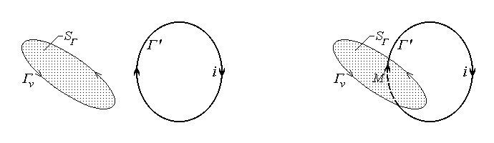
Fig.12.22. Fig.12.23.
Fie considerată acum situaţia în care conturul Γ_{v} , trasat prin vid, este înlănţuit de conturul conductor filiform Γ' parcurs de curentul electric staţionar de intensitate i (fig.12.23). Argumentul folosit mai sus este inaplicabil, deoarece acum există (cel puţin) un punct M = Γ' ∩ S_{Γ} ∈ S_{Γ} cu distribuţie de curent, în care rot H_{v} nu este definit. Circulaţia câmpului magnetic staţionar în vid de-a lungul conturului Γ _{v} poate fi totuşi calculată excluzând din domeniul S_{Γ} punctul M = Γ' ∩ S_{Γ} cu distribuţie de curent. Excluderea punctului M = Γ' ∩ S_{Γ} cu distribuţie de curent din domeniul S_{Γ} se face practicând o tăietură pe S_{Γ} delimitată de segmentele BC şi AD şi de un contur γ , de jur în jurul punctului M , foarte apropiat de acesta (fig.12.24). Pe suprafaţa S_{Γ} , în jurul punctului M , poate fi astfel definit un domeniu extrem de restrâns S_{γ} (care din acest motiv poate fi considerat plan) bordat de conturul eliptic γ reprezentat de intersecţia acestui plan cu cilindrul circular drept, de rază infinit mică r⊥ , axat pe conductorul filiform care, la rândul lui, se confundă în jurul punctului M cu tangenta (rectilinie) la acesta (fig.12.25). Pentru un punct curent N ∈ γ se observă că elementul de arc dr de pe conturul γ , pe de o parte, şi elementului de arc dr⊥ de pe cercul γ⊥ , axat pe conductorul filiform şi dus prin acelaşi punct N , pe de altă parte, au modulele legate conform relaţiei
$\text{dr}=\frac{{\text{dr}}_{}}{\text{cos}α}$ ,
unde α este unghiul local, în punctul N considerat, dintre cele două curbe, adică dintre elementele de arc dr şi dr⊥ . În conformitate cu sensurile de referinţă adoptate şi ţinând seama de faptul că intensitatea câmpului magnetic produs în vid în punctul curent N este
$H_{v}=\frac{1}{μ_{0}}B_{v}=u\frac{i}{2{πr}_{}}=−\frac{{dr}_{}}{{\text{dr}}_{}}\frac{i}{2{πr}_{}}$ ,
circulaţia câmpului magnetic staţionar de-a lungul conturului γ se calculează ca
$$u_{m γ}=\oint{H_{v}⋅dr}=\oint{H_{v} \text{dr} \text{cos}\left(π−α\right)}=\oint{\frac{i}{2{πr}_{}} \frac{{\text{dr}}_{}}{\text{cos}α} \left(−\text{cos}α\right)}=$$
$=−\frac{1}{2{πr}_{}}\oint{{\text{dr}}_{}}=−\frac{i}{2{πr}_{}}2{πr}_{}=−i$ .
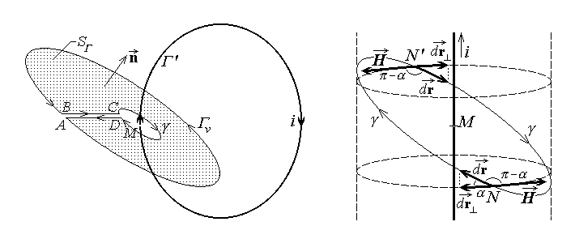
Fig.12.24. Fig.12.25.
Practicarea tăieturii reprezentate în fig.12.24 defineşte un nou contur, ABCDA , care corespunde parcurgerii conturului Γ , în sensul indicat de elementul de arc dr , de la punctul A la punctul B (infinit apropiat, dar după parcurgerea conturului), urmată de parcurgerea segmentul BC până la punctul C ∈ γ , apoi de parcurgerea conturului γ , în sens opus elementului de arc dr , până la punctul D (infinit apropiat, dar după parcurgerea conturului) şi încheiată cu parcurgerea segmentului DA până în punctul iniţial A ∈ Γ . In conformitate cu discuţia anterioară, circulaţia câmpului magnetic staţionar în vid de-a lungul noului contur ABCDA este acum nulă, deoarece suprafaţa
S_{ABCDA} delimitată de acesta nu este străpunsă de nici un conductor parcurs de curent,
$u_{m \text{ABCDA}}=\oint{H_{v}⋅dr}=0 , Γ'∩S_{\text{ABCDA}}=∅$ .
Pe de altă parte, aceeaşi circulaţie se calculează, detaliat, drept
$u_{m \text{ABCDA}}=\oint{H_{v}⋅dr}=$
$=\int{ H_{v}⋅dr}+\int{ H_{v}⋅dr}+\int{ H_{v}⋅\left(−dr\right)}+\int{ H_{v}⋅dr}$ .
La limită, când B → A iar D → C , integralele pe cele două segmente AB şi CD confundate, calculate în raport cu sensuri de referinţă opuse, se compensează, iar integralele pe celelalte curbe rămase trec în circulaţiile pe contururile corespunzătoare, astfel încât se obţine că
$u_{m \text{ABCDA}}=\oint{H_{v}⋅dr}−\oint{H_{v}⋅dr}=\oint{H_{v}⋅dr}−i$ .
Comparând această expresie cu valoarea nulă a circulaţiei câmpului magnetic pe conturul extins ABCDA , se ajunge la concluzia că
$\oint{H_{v}⋅dr}=i , Γ'∩S_{Γ}=M≠∅$ .
Se poate conchide astfel că circulaţia câmpului magnetic staţionar produs în vid de un contur filiform Γ' parcurs de curentul staţionar i este, în general, egală cu intensitatea curentului electric ce străbate suprafaţa bordată de conturul de integrare Γ_{v} ,
$\oint{H_{v}⋅dr}=\left\{\begin{matrix}0 , Γ'∩S_{Γ_{v}}=∅ \\ i , Γ'∩S_{Γ_{v}}=M≠∅\end{matrix}\right\}=i_{S_{Γ}}$ ,
sensul de referinţă al curentului fiind indicat de normala n asociată sensului conturului Γ_{v} conform regulii mâinii drepte (regulii burghiului drept).
Pentru calculul circulaţiei câmpului magnetic staţionar produs în vid de o distribuţie oarecare a curentului electric de conducţie este folosită teorema superpoziţiei tensiunilor magnetice în vid. Fie sursa de câmp S₁ care determină în vid, singură, câmpul magnetic staţionar de inducţie B_{v1}(r) şi intensitate H_{v1}(r) , căruia îi corespunde tensiunea magnetică $u_{m1}=\int{H_{v1}⋅dr}$ , şi sursa de câmp S₂ care determină în vid, singură, câmpul magnetic staţionar de inducţie B_{v1}(r) şi intensitate H_{v1}(r) , căruia îi corespunde tensiunea magnetică $u_{m1}=\int{H_{v1}⋅dr}$ ; în prezenţa ambelor surse de câmp magnetic staţionar, în virtutea proporţionalităţii dintre intensitatea câmpului magnetic şi inducţia magnetică în vid, ca şi a teoremei superpoziţiei câmpurilor magnetice staţionare în vid (secţiunea 12.1), este evident valabilă superpoziţia intensităţii câmpului magnetic staţionar în vid,
$H_{v}=\frac{B_{v}}{μ_{0}}=\frac{B_{v1}+B_{v2}}{μ_{0}}=\frac{B_{v1}}{μ_{0}}+\frac{B_{v2}}{μ_{0}}=H_{v1}+H_{v2}$ .
Apoi, tensiunea magnetică de-a lungul aceleiaşi curbe, asociată câmpului magnetic rezultant, este
$u_{m}=\int{H_{v}⋅dr}=\int{\left(H_{v1}+H_{v2}\right)⋅dr}=\int{H_{v1}⋅dr}+\int{H_{v2}⋅dr}=u_{m1}+u_{m2}$
conchizându-se că tensiunea magnetică în vid rezultantă, asociată prezenţei mai multor surse de curent electric de conducţie staţionar, este superpoziţia (suma algebrică) a tensiunilor magnetice determinate, separat, de fiecare sursă de câmp în parte, de-a lungul aceleiaşi curbe.
Poate fi folosit acum acelaşi argument ca în secţiunile anterioare, conform căruia rezultatele obţinute pentru câmpul magnetic produs în vid de un contur filiform parcurs de curentul de conducţie de intensitate i pot fi transpuse imediat pentru câmpul magnetic produs în vid de o distribuţie de curent de conducţie de densitate J , respectiv de densitate superficială J_{S} , prin substituţiile
$i dr\text{' }→\text{ J} \text{dV}\text{' }, i dr\text{' }→{\text{ J}}_{S} \text{dS}'$ ,
care corespund tratării acestor distribuţii drept mănunchiuri de conductoare filiforme elementare. Rezultă astfel că este adevărată, în general, teorema circulaţiei câmpului magnetic staţionar în vid,
$u_{m Γ_{v}}=\oint{H_{v}dr}=i_{S_{Γ}} , ∀ Γ_{v}$ :
circulaţia, de-a lungul unui contur Γ_{v} trasat prin vid, a câmpului magnetic staţionar produs în vid de orice distribuţie de curent staţionar este egală cu intensitatea curentului electric de conducţie total care străpunge o suprafaţă S_{Γ} bordată de contur, sensul de referinţă al curentului fiind indicat de normala n asociată sensului conturului Γ_{v} conform regulii mâinii drepte (regulii burghiului drept). În particular, această intensitate a curentului electric de conducţie total care străpunge o suprafaţă S_{Γ} bordată de un contur Γ mai este denumită solenaţie.
O situaţie particulară interesantă este aceea prezentă în regiuni fără distribuţie de curent. Aşa cum s-a demonstrat mai sus, în asemenea regiuni circulaţia câmpului magnetic staţionar în vid este nulă de-a lungul oricărui contur trasat prin vid,
$\oint{H_{v}⋅dr}=0 , ∀ Γ_{v}$ , în regiuni fără distribuţie de curent .
Similar rezultatelor obţinute în situaţia analoagă analizată în secţiunea 11.2, cu referire la câmpul electrostatic, în această situaţie, echivalent, tensiunea magnetică în vid între două puncte nu depinde de traseul de integrare ci numai de cele două puncte terminale
$u_{m \left(C\right)\text{AB}}=u_{m \text{AB}}$ , în regiuni fără distribuţie de curent.
La fel, în plus, în regiuni fără distribuţie de curent există o funcţie de poziţie, denumită potenţial magnetic scalar, V_{m}(r) ,
$V_{m}\left(r\right)=V_{m}\left(r_{0}\right)−\int{H_{v}⋅dr}$ în regiuni fără distribuţie de curent ,
astfel încât tensiunea magnetică în vid este egală cu diferenţa de potenţial (magnetic scalar) între punctele terminale,
$u_{m \text{AB}}=V_{m}\left(A\right)−V_{m}\left(B\right)$ , în regiuni fără distribuţie de curent ,
iar câmpul magnetic în vid este un câmp potenţial,
$H_{v}\left(r\right)=− \text{grad} V_{m}\left(r\right)$ , în regiuni fără distribuţie de curent .

12.4. Bucla de curent; echivalenţa cu micul corp magnetizat
Bucla de curent este o structură rigidă constituită dintr-un contur conductor Γ' , care mărgineşte suprafaţa S_{Γ'} cu normala n şi de arie A extrem de mică, parcurs de un curent electric de conducţie de intensitate i , sensurile de referinţă ale curentului şi normalei fiind asociate după regula mâinii drepte (regula burghiului drept), ca în fig.12.26. Formal, bucla de curent este caracterizată prin mărimea derivată numită moment magnetic (amperian) al buclei de curent, definită drept
$m_{b}=\text{lim}\underset{\text{iA} \text{finit} \text{nenul}}{\begin{aligned}A → 0 , i → ∞\end{aligned}}i \int{n \text{dS}}=\text{lim}\underset{\text{iA} \text{finit} \text{nenul}}{\begin{aligned}A → 0 , i → ∞\end{aligned}}i A n$ ,
la limită, când suprafaţa S_{Γ'} se restrânge către un punct central P al său.
Utilitatea considerării unui asemenea sistem este evidenţiată de analiza acţiunilor suportate de acesta într-un câmp magnetic staţionar exterior, în vid (fig.12.27). Pentru simplificare conturul Γ' poate fi considerat plan, ceea ce nu micşorează generalitatea, deoarece oricum conturul se restrânge la limită către centrul său, P .
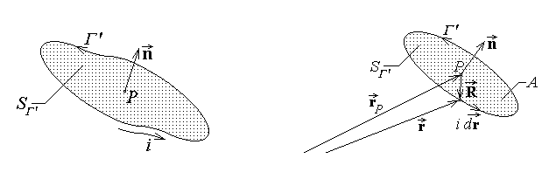
Fig.12.26. Fig.12.27.
Forţa electromagnetică exercitată în câmp magnetic staţionar în vid asupra buclei de curent aflate în repaus este rezultanta forţelor Laplace elementare asupra elementelor de curent i dr ale conturului acesteia,
$F_{b}=\oint{{dF}_{v}}=\oint{i dr×B_{v}}$ .
Valoarea unei asemenea integrale vectoriale este obţinută indirect, calculând proiecţia ei pe un versor u oarecare,
$$u⋅F_{b}=u⋅\oint{i dr×B_{v}}=i \oint{u⋅\left(dr×B_{v}\right)}=i \oint{dr⋅\left(B_{v}×u\right)}=$$
$=i \oint{\left[\text{rot} \left(B_{v}×u\right)\right]⋅n \text{dS}}$ .
Versorul u fiind constant (ca modul şi orientare), operatorul diferenţial operează numai asupra inducţiei magnetice, astfel încât
$\text{rot} \left(B_{v}×u\right)=∇×\left(\underset{↑}{B_{v}}×u\right)=\left(u⋅∇\right) B_{v}−u \left(∇⋅B_{v}\right)=\left(u⋅\text{grad}\right) B_{v}−u \left(\text{div} B_{v}\right)$ .
Deoarece, ţinând seama de rezultatele secţiunii 12.2, div B_{v} = 0 , rezultă că
$u⋅F_{b}=i \oint{\left[\left(u⋅\text{grad}\right) B_{v}\right]⋅n \text{dS}}$ ,
unde trebuie trecut la limită, în condiţiile definirii momentului magnetic (amperian), iAn → m_{b} . Folosind, în plus, o teoremă de limită sub integrală, se ajunge la
$u⋅F_{b}=\left(i \oint{n \text{dS}}\right)⋅ \left[\left(u⋅\text{grad}\right) B_{v}\right] |_{ \text{med}} →{\text{ m}}_{b}⋅\left[\left(u⋅\text{grad}\right) B_{v}\right]$ .
Produsul scalar dintre momentul magnetic amperian şi rezultatul acţiunii operatorului diferenţial scalar (u ⋅ grad) asupra inducţiei magnetice este acelaşi cu rezultatul acţiunii operatorului diferenţial asupra produsului scalar dintre momentul magnetic amperian şi inducţia magnetică, indicând însă că acţiunea operatorului este aplicată numai ultimului factor; se obţine astfel
$u⋅F_{b}=m_{b}⋅\left[\left(u⋅\text{grad}\right) B_{v}\right]=\left(u⋅\text{grad}\right) \left(m_{b}⋅\underset{↑}{B_{v}}\right)=u⋅\text{grad} \left(m_{b}⋅\underset{↑}{B_{v}}\right)$ .
În fine, deoarece versorul u este oarecare, rezultă expresia forţei electromagnetice exercitate în câmp magnetic staţionar în vid asupra buclei de curent,
$F_{b}=\text{grad} \left(m_{b}⋅\underset{↑}{B_{v}}\right)$ .
În câmp magnetic staţionar în vid, expresia forţei electromagnetice asupra buclei de curent poate fi reformulată, ţinând seama de caracterul iraţional al acestui câmp în puncte fără distribuţie de curent, rot B_{v} = 0 . Se calculează, atunci, separat,
$m_{b}×\text{rot} B_{v}=0$ ,
$$m_{b}×\text{rot} B_{v}=m_{b}×\left(∇×\underset{↑}{B_{v}}\right)=∇\left(m_{b}⋅\underset{↑}{B_{v}}\right)−\left(m_{b}⋅∇\right)\underset{↑}{B_{v}}=$$
$=\text{grad} \left(m_{b}⋅\underset{↑}{B_{v}}\right)−\left(m_{b}⋅\text{grad}\right)\underset{↑}{B_{v}}$ .
Egalând cele două rezultate se obţine o exprimare echivalentă a forţei electromagnetice asupra buclei de curent,
$F_{b}=\left(m_{b}⋅\text{grad}\right) B_{v}$ ,
unde nu mai este nevoie să se specifice că operatorul diferenţial acţionează exclusiv asupra variaţiei cu poziţia a inducţiei magnetice.
Cuplul magnetic exercitat în câmp magnetic staţionar în vid asupra conturului filiform al buclei de curent, în raport cu centrul P al său, este rezultanta cuplurilor elementare asociate forţelor Laplace elementare asupra elementelor de curent i dr ale conturului acesteia,
$C_{b}=\oint{R×{dF}_{v}}=\oint{R×\left(i dr×B_{v}\right)}$ ,
unde R este vectorul de poziţie relativ al elementului de curent în raport cu centrul buclei de curent (fig.12.27).
Şi valoarea acestei integrale vectoriale este obţinută tot indirect, calculând proiecţia ei pe un versor u oarecare,
$$u⋅C_{b}=u⋅\oint{R×\left(i dr×B_{v}\right)}=i \oint{u⋅\left[R×\left(dr×B_{v}\right)\right]}=i \oint{\left(dr×B_{v}\right)⋅\left(u×R\right)}=$$
$=i \oint{\left[B_{v}×\left(u×R\right)\right]⋅dr}=i \oint{\left\{ \text{rot} \left[B_{v}×\left(u×R\right)\right] \right\}⋅n \text{dS}}$ .
Versorul u fiind constant (ca modul şi orientare), iar suprafaţa buclei de curent restrângându-se la limită către centrul P , fix, al buclei de curent, în care este considerată şi inducţia magnetică B_{v} = B_{v}(P) , operatorul diferenţial operează de fapt numai asupra vectorului de poziţie relativ R = r – r_{P} , astfel încât
$\text{rot} \left[B_{v}×\left(u×R\right)\right]=\text{rot} \left[u\left(B_{v}⋅R\right)−R\left(B_{v}⋅u\right)\right]=\left[\text{grad} \left(B_{v}⋅R\right)\right]×u−\left(B_{v}⋅u\right)\left(\text{rot} R\right)$ .
Similar unor calcule anterioare,
$\text{grad} \left(B_{v}⋅R\right)=i\frac{∂}{∂x}\left[B_{\text{vx}}\left(x−x_{P}\right)+B_{\text{vy}}\left(y−y_{P}\right)+B_{\text{vz}}\left(z−z_{P}\right)\right]+\text{.}\text{.}\text{.}=$
$=i B_{\text{vx}}+j B_{\text{vy}}+k B_{\text{vz}}=B_{v} , \text{rot} R=\text{rot} \left(r−r_{P}\right)=\text{rot} r=0$ ,
şi se ajunge la
$u⋅C_{b}=i \oint{\left(B_{v}×u\right)⋅n \text{dS}}=i \oint{\left(n×B_{v}\right)⋅u \text{dS}}=u⋅\left[i \oint{\left(n×B_{v}\right) \text{dS}}\right]$ ,
unde trebuie trecut la limită, în condiţiile definirii momentului magnetic (amperian), iAn → m_{b} . Folosind, în plus, o teoremă de limită sub integrală, se obţine că
$u⋅C_{b}=u⋅\left(i \oint{n \text{dS}}\right)× B_{v} |_{ \text{med}} → u⋅C_{b}=u⋅\left(m_{b}×B_{v}\right)$ .
În fine, deoarece versorul u este oarecare, rezultă expresia cuplului electromagnetic exercitat în câmp magnetic staţionar în vid asupra buclei de curent,
$C_{b}=m_{b}×B_{v}$ .
Este evidentă analogia dintre expresiile deduse mai sus pentru acţiunile exercitate în câmp magnetic staţionar în vid asupra unei bucle de curent, de moment magnetic amperian m_{b} – pe de o parte – şi expresiile deduse în capitolul 10 pentru acţiunile exercitate în câmp magnetic în vid asupra unui mic corp magnetizat, de moment magnetic m – pe de altă parte –
$F_{m}=\text{grad} \left(m⋅\underset{↑}{B_{v}}\right) ,{\text{ C}}_{m}=m×B_{v}$ .
Analogia observată sugerează posibilitatea unei anumite echivalenţe între cele două sisteme electromagnetice – aceasta este exprimată prin teorema de echivalenţă dintre un mic corp magnetizat şi o buclă de curent: un mic corp magnetizat, de moment magnetic m , şi o buclă de curent, de moment magnetic amperian m_{b} , sunt echivalente, atât din punctul de vedere al acţiunilor efectuate asupra lor într-un câmp magnetic staţionar exterior, cât şi din punctul de vedere al câmpului magnetic staţionar produs de ele în vid, dacă este satisfăcută condiţia de echivalenţă
$m=m_{b}$ .
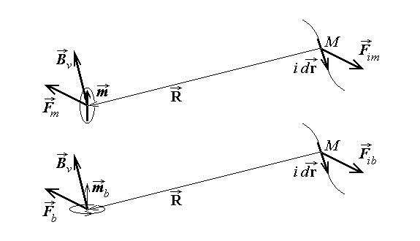
Fig.12.28.
Pentru demonstraţie se consideră micul corp magnetizat şi bucla de curent aduse, separat, în vid, în acelaşi punct (de vector de poziţie relativ R), în câmpul magnetic (elementar) de inducţie B_{v} al unui element de curent staţionar filiform i dr (fig.12.28). Dacă este satisfăcută condiţia de echivalenţă m = m_{b} , atunci, câmpul fiind acelaşi, rezultă că
$F_{m}=\text{grad} \left(m⋅\underset{↑}{B_{v}}\right)=\text{grad} \left(m_{b}⋅\underset{↑}{B_{v}}\right)=F_{b}$ ,
$C_{m}=m×B_{v}=m_{b}×B_{v}=C_{b}$ ,
ceea ce demonstrează prima parte a teoremei. Pentru a doua parte a teoremei se ia în consideraţie principiul acţiunii şi reacţiunii din mecanică. Dacă B_{vm} este inducţia câmpului magnetic produs în vid de micul corp magnetizat în punctul de vector de poziţie relativ –R , unde se află elementul de curent staţionar filiform i dr , atunci asupra acestuia este exercitată forţa electromagnetică, opusă celei exercitate de elementul de curent staţionar filiform asupra micului corp magnetizat,
$F_{\text{im}}=i dr×B_{\text{vm}}=−F_{m}$ .
Similar, dacă B_{vb} este inducţia câmpului magnetic produs în vid de bucla de curent tot în punctul de vector de poziţie relativ –R , unde se află elementul de curent staţionar filiform i dr , atunci asupra acestuia este exercitată forţa electromagnetică, opusă celei exercitate de elementul de curent staţionar filiform asupra buclei de curent,
$F_{\text{ib}}=i dr×B_{\text{vb}}=−F_{b}$ .
Conform primei părţi a teoremei, însă, rezultă că
$F_{m}=F_{b} ⇔ i dr×B_{\text{vm}}=i dr×B_{\text{vb}} ⇔{\text{ B}}_{\text{vm}}=B_{\text{vb}}$ ,
ceea ce demonstrează complet teorema.
Pe baza acestei teoreme poate fi acum determinată şi expresia inducţiei câmpului magnetic staţionar produs în vid de un mic corp magnetizat – aceasta este egală cu cea a câmpului magnetic staţionar produs în vid de bucla de curent echivalentă.
Se abordează, mai întâi, potenţialul magnetic vector A_{b} produs în vid de o buclă de curent, conform formulei generale deduse în secţiunea 12.2,
$A_{b}=\frac{μ_{0}}{4π}\oint{\frac{i dr'}{R}}$ .
Evaluarea integralei vectoriale este obţinută calculând proiecţia sa pe un versor (constant) oarecare u ,
$u⋅A_{b}=u⋅\frac{μ_{0}}{4π}\oint{\frac{i dr'}{R}}=\frac{μ_{0} i}{4π}\oint{u⋅\frac{dr'}{R}}=\frac{μ_{0} i}{4π}\int{\left(\text{rot}' \frac{u}{R}\right)⋅n \text{dS}}=$
$=\frac{μ_{0} i}{4π}\int{\left[\left(\text{grad}' \frac{1}{R}\right)×u\right]⋅n \text{dS}}=\frac{μ_{0} i}{4π}\int{\left[n×\left(\text{grad}' \frac{1}{R}\right)\right]⋅u \text{dS}}=$
$=\frac{μ_{0} i}{4π}\int{\left[n×\left(−\text{grad} \frac{1}{R}\right)\right]⋅u \text{dS}}=u⋅\left[\frac{μ_{0} i}{4π}\int{\left(n×\frac{R}{R^{3}}\right) \text{dS}}\right]$ ,
unde s-a folosit formula lui Stokes şi un rezultat anterior, $\text{grad} \frac{1}{R}=−\frac{R}{R^{3}}$ . Deoarece versorul u este oarecare, se conchide că
$A_{b}=\frac{μ_{0} i}{4π}\int{\left(n×\frac{R}{R^{3}}\right) \text{dS}}$ ,
unde trebuie trecut la limită în condiţiile definirii momentului magnetic amperian, inA → m_{b} . Folosind din nou o teoremă de medie pentru integrală, se ajunge la relaţia dorită,
$A_{b}=\frac{μ_{0}}{4π}\left(i \int{n \text{dS}}\right)×\frac{R}{R^{3}} |_{ \text{med}} →{\text{ A}}_{b}=\frac{μ_{0}}{4π} \frac{m_{b}R}{R^{3}}$ .
Inducţia câmpului magnetic staţionar produs în vid de bucla de curent este apoi
$B_{\text{vb}}=\text{rot} A_{b}=\text{rot} \left(\frac{μ_{0}}{4π} \frac{m_{b}×R}{R^{3}}\right)=\frac{μ_{0}}{4π} \text{rot} \frac{m_{b}×R}{R^{3}}$ ,
unde operatorul diferenţial operează numai asupra vectorului de poziţie relativ. Atunci, ţinând seama şi de calcule anterioare,
$\text{rot} \frac{m_{b}×R}{R^{3}}=∇×\left(m_{b}×\frac{R}{R^{3}}\right)=m_{b}\left(∇⋅\frac{R}{R^{3}}\right)−\left(m_{b}⋅∇\right)\frac{R}{R^{3}}=$
$=m_{b}\left(\text{div} \frac{R}{R^{3}}\right)−\left(m_{b}⋅\text{grad}\right) \frac{R}{R^{3}}=0−\left[\frac{1}{R^{3}}\left(m_{b}⋅\text{grad}\right) R+R \left(m_{b}⋅\text{grad}\right) \frac{1}{R^{3}}\right]$ .
Similar, pentru partea rămasă,
$\left(m_{b}⋅\text{grad}\right) R=\left(m_{\text{bx}}\frac{∂}{∂x}+m_{\text{by}}\frac{∂}{∂y}+m_{\text{bz}}\frac{∂}{∂z}\right) \left[\left(x−x'\right) i+\left(y−y'\right) j+\left(z−z'\right) k\right]=$
$=m_{\text{bx}}i+m_{\text{by}}j+m_{\text{bz}}k=m_{b}$ ,
$\left(m_{b}⋅\text{grad}\right) \frac{1}{R^{3}}=m_{b}⋅\left(\text{grad} \frac{1}{R^{3}}\right)=m_{b}⋅\left(−\frac{3R}{R^{5}}\right)=− \frac{3 m_{b}⋅R}{R^{5}}$ ,
şi rezultă, în final,
$B_{\text{vd}}=−\frac{μ_{0}}{4π}\left[\frac{1}{R^{3}}m_{b}+R \left(−\frac{3 m_{b}⋅R}{R^{5}}\right)\right]=\frac{μ_{0}}{4π}\left[\frac{3 \left(m_{b}⋅R\right) R}{R^{5}}−\frac{m_{b}}{R^{3}}\right]$ .
În conformitate cu teorema de echivalenţă demonstrată anterior, rezultă şi expresiile potenţialului magnetic vector şi inducţiei câmpului magnetic staţionar produse în vid de un mic corp magnetizat de moment magnetic m ,
$A_{v}\left(r\right)=\frac{μ_{0}}{4π}\frac{m×R}{R^{3}}$ ,
$B_{v}\left(r\right)=\frac{μ_{0}}{4π}\left[\frac{3 \left(m⋅R\right) R}{R^{5}}−\frac{m}{R^{3}}\right]$ .

12.5. Magnetizaţia şi curenţii amperieni echivalenţi
În aplicaţiile curente se operează mai ales cu corpuri magnetizate de o extensie apreciabilă, care nu pot fi considerate mici corpuri. Caracterizarea locală a stării lor de magnetizare poate fi obţinută printr-o procedură similară celei folosite pentru caracteri-zarea locală a stării de polarizare electrică. Presupunând că un asemenea corp magnetizat poate fi partiţionat în foarte mici elemente de volum ΔV , ce pot fi considerate mici corpuri magnetizate, momentul magnetic elementar Δm al acestora poate fi măsurat (fig.12.29.a). Acest moment magnetic elementar depinde, evident, de extinderea elementului de volum; o caracterizare independentă de această extindere poate fi obţinută luând raportul celor două mărimi şi, mai mult, limita acestui raport atunci când extinderea elementului de volum tinde către zero. Este astfel definită mărimea derivată
$M=\underset{ΔV→0}{\text{lim}}\frac{Δm}{ΔV}=\frac{dm}{\text{dV}}$ ,
numită magnetizaţie.
Aşa cum s-a specificat în capitolul precedent, starea de magnetizare a unui corp poate fi determinată de un câmp magnetic exterior ori se poate manifesta şi în absenţa unui câmp magnetic exterior. Corespunzător unei asemenea manifestări – numită temporară, respectiv permanentă – a magnetizaţiei, aceasta poate fi descompusă aditiv într-un termen independent de câmpul magnetic exterior, numit magnetizaţie permanentă (sau spontană), şi un termen dependent de câmpul electric, numit magnetizaţie temporară (sau indusă),
M = M_{p} + M_{t} .
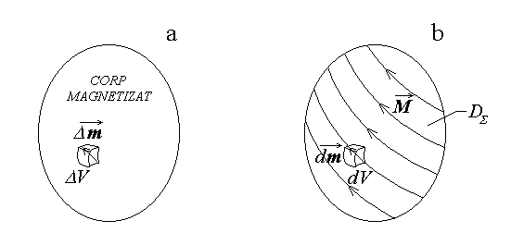
Fig.12.29.
În fine, odată cunoscută distribuţia locală a stării de magnetizare a unui corp masiv, adică distribuţia magnetizaţiei M , caracterizarea globală a magnetizării corpului de extindere D_{Σ} este dată de mărimea derivată
$m=\int{dm}=\int{M \text{dV}}$ –
momentul magnetic al corpului magnetizat (fig.12.29.b).
Un studiu al comportării corpurilor magnetizate – atât în ceea ce priveşte acţiunile execitate asupra lor în câmp magnetic exterior, cât şi în ceea ce priveşte câmpul magnetic produs de ele – este dificil de efectuat direct în termenii stării de magnetizare. Luând în considerare rezultatele secţiunii precedente, în loc de această abordare este preferată echivalarea stării de magnetizare a unui corp printr-o distribuţie de bucle de curent care să se comporte la fel cu corpul magnetizat.
Fie, deci, un corp magnetizat, care se consideră divizat în mici elemente de volum cilindrice ΔV cu generatoarele de-a lungul liniilor de câmp ale magnetizaţiei locale M şi cu bazele normale la acestea (fig.12.30). Fiecare asemenea element de volum, reprezentând un mic corp magnetizat, poate fi echivalat printr-o buclă de curent plană cu acelaşi moment magnetic (conform teoremei de echivalenţă demonstrată anterior), căruia i se poate impune, în plus, să aibă şi aceeaşi arie normală ΔS⊥ (fig.12.31). Deoarece atunci M ⏐⏐ n , condiţia de echivalenţă se scrie, succesiv,
$Δm={Δm}_{b} ⇔\text{ M} {ΔS}_{} Δh={Δi}_{m} n {ΔS}_{} ⇔ M n {ΔS}_{} Δh={Δi}_{m} n {ΔS}_{}$ ,
de unde se obţine expresia curentului buclei de curent elementare echivalente elementului de volum magnetizat,
${Δi}_{m}=M Δh$ .
Corpul magnetizat considerat este astfel echivalat printr-o distribuţie de bucle de
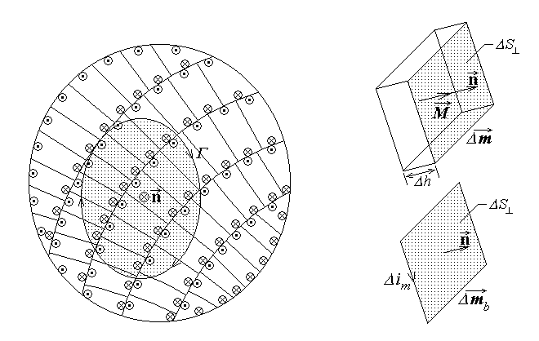
Fig.12.30. Fig.12.31.
curent elementare, cărora le corespunde o distribuţie a curenţilor acestora – corpul magnetizat este deci echivalat cu o distribuţie a unor aşa numiţi curenţi amperieni echivalenţi (magnetizaţiei). Distribuţia curenţilor amperieni echivalenţi magnetizaţiei poate fi precizată dacă se poate determina curentul amperian total care străbate o suprafaţă S_{Γ} bordată de un contur oarecare Γ din corpul magnetizat, în sensul indicat de versorul normal n asociat după regula mâinii drepte (regula burghiului drept) sensului dr al parcurgerii conturului (fig.12.30). Este evident că intensitatea curentului amperian echivalent magnetizaţiei este atunci chiar suma curenţilor amperieni care străbat suprafaţa S_{Γ} ,

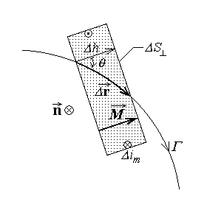
Fig.12.32.
$i_{M S_{Γ}}=\sum_{{Δi}_{m j} ∩ S_{Γ}}{{Δi}_{m j}}$ .
Este de asemenea evident că buclele de curent echivalente ale căror curenţi intersectează de două ori (în sensuri opuse) suprafaţa S_{Γ} dau o contribuţie nulă la această sumă; ceea ce rămâne este numai excesul de curent amperian echivalent, corespunzător buclelor de curent care înlănţuie conturul Γ ,
$i_{M S_{Γ}}=\sum_{{Δm}_{b j} ∩ Γ}{{Δi}_{m j}}$ .
Pentru cazul ilustrat în fig.12.32,

pentru care θ = ∠ ( M , Δ r ) < π/2 şi Δi_{m} > 0 pentru care θ = ∠ ( M , Δ r ) < π/2 şi Δi_{m} > 0 (curentul amperian elementar are sensul normalei n), se poate scrie
${Δi}_{m}=M Δh=M Δr \text{cos}θ=M⋅ Δr$ ,
unde $Δr$ este elementul de arc decupat din conturul Γ de către elementul de volum
considerat. Din examinarea figurii 12.30 este evident că expresia obţinută este generală, deoarece rămâne valabilă şi în cazul în care θ = ∠ ( M , Δ r ) > π/2 , când, deoarece cosθ < 0 , Δi_{m} < 0 (curentul amperian elementar are sensul opus normalei n). Prin însumarea unor asemenea contribuţii, şi prin trecere la limită când diviziunea se rafinează tot mai mult, se conchide că intensitatea curentului amperian total (echivalent magnetizaţiei) printr-o suprafaţă S_{Γ} din corpul magnetizat este
$i_{M S_{Γ}}=\oint{M⋅dr}$ .
În particular, când conturul Γ este trasat chiar pe suprafaţa unui corp magnetizat (interfaţa dintre corpul magnetizat şi vid), atunci, deoarece toate buclele de curent echivalente stării de magnetizaţie sunt interioare conturului, intensitatea curentului amperian total al unui corp magnetizat este nul.
Poate fi acum obţinută şi o caracterizare locală a distribuţiei curentului amperian (echivalent stării de magnetizare).
Un prim caz este acela în care sunt considerate aşa zise domenii de regularitate a mărimilor implicate (aici – magnetizaţia), în care acestea sunt continue, derivabile şi/sau integrabile. Pentru o suprafaţă S_{Γ} oarecare, interioară unui corp magnetizat, poate fi folosită formula lui Stokes, care duce la
$i_{M S_{Γ}}=\oint{M⋅dr}=\int{\text{rot} M ⋅n \text{dS}}$ .
Comparând această expresie cu exprimarea curentului amperian echivalent magnetizaţiei, prin aceeaşi suprafaţă S_{Γ} oarecare, în termenii unei densităţi a acestuia,
$i_{M S_{Γ}}=\int{J_{M}n \text{dS}}$ ,
se obţine o distribuţie a curentului amperian echivalent magnetizaţiei, în domenii de regularitate, cu o densitate a curentului (amperian) de magnetizaţie
$J_{M}=\text{rot} M$ .
În particular, în domenii în care magnetizaţia este uniformă, M = const., densitatea curentului amperian (de magnetizaţie) este nulă, J_{M} = 0 .

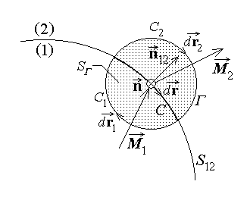
Fig.12.33.
În cazul unor suprafeţe de discontinuitate (la frontiera dintre domenii de regularitate a mărimilor implicate, cum ar fi, de exemplu, interfaţa dintre corpul magnetizat şi vid) trebuie făcut apel la relaţia generală, integrală. Astfel, fie suprafaţa de separaţie S₁₂ dintre domeniile D₁ şi D₂ de regularitate a magnetizaţiei, cu eventual salt al magnetizaţiei de la valoarea M₁ pe o faţă la valoarea M₂ pe cealaltă faţă a suprafeţei de separaţie (fig.12.33). Fie n₁₂ normala la suprafaţa S₁₂ , orientată dinspre domeniul D₁ către domeniul D₂ , şi fie considerată

suprafaţa S_{Γ} , bordată de conturul Γ , prin ambele domenii, care delimitează pe interfaţa S₁₂ o curbă C = S₁₂ ∩ S_{Γ} , cu elementul de arc dr . Conturul Γ este evident constituit din părţile C₁ , cu elementul de arc notat dr₁ , şi C₂ , cu elementul de arc notat dr₂ , ambele asociate sensului normalei n la suprafaţa S_{Γ} după regula mâinii drepte (regula
burghiului drept). Curentul amperian echivalent magnetizaţiei prin suprafaţa S_{Γ} , calculat în raport cu sensul normalei n , este
$i_{M S_{Γ}}=\oint{M⋅dr}=\int{M_{1}{dr}_{1}}+\int{M_{2}{dr}_{2}}$ .
Fie acum presupus că suprafaţa S_{Γ} şi conturul Γ care o bordează, împreună cu părţile lui componente C₁ şi C₂ , se restrâng (se turtesc) către curba C ; în acest proces este evident că dr₁ → – dr iar dr₂ → dr . Corespunzător, pentru curentul amperian echivalent magnetizaţiei prin suprafaţa S_{Γ} se obţine
$i_{M S_{Γ}} → \int{M_{1}\left(−dr\right)}+\int{M_{2}dr}=\int{\left(M_{2}−M_{1}\right)dr}$ .
Suprafaţa interioară conturului Γ este redusă la zero, iar curentul amperian echivalent magnetizaţiei se poate găsi eventual repartizat superficial, ca pânză de curent de-a lungul suprafaţei S₁₂ , care este traversată de curba C ,
$i_{M S_{Γ}}=\int{\left(J_{S M}n_{\text{12}}\right)dr}$ .
Comparând ultimele relaţii, valabile pentru orice curbă C = S₁₂ ∩ S_{Γ} de pe suprafaţa de separaţie, se obţine că, la interfaţa S₁₂ ,
$\left(J_{S M}×n_{\text{12}}\right)⋅dr=\left(M_{2}−M_{1}\right)⋅dr$ ,
unde elementul de arc dr poate fi exprimat ca dr = (n×n₁₂) dr . Se calculează, astfel,
$\left(J_{S M}×n_{\text{12}}\right)⋅dr=\left(J_{S M}×n_{\text{12}}\right)⋅\left(n×n_{\text{12}}\right) \text{dr}=\left[n_{\text{12}}×\left(J_{S M}×n_{\text{12}}\right)\right]⋅n \text{dr}$ ,
$\left(M_{2}−M_{1}\right)⋅dr=\left(M_{2}−M_{1}\right)⋅\left(n×n_{\text{12}}\right) \text{dr}=\left[n_{\text{12}}×\left(M_{2}−M_{1}\right)\right]⋅n \text{dr}$ .
Egalând noile expresii şi observând că, odată cu suprafaţa S_{Γ} , n şi dr sunt oarecare, se obţine
$n_{\text{12}}×\left(J_{S M}×n_{\text{12}}\right)=n_{\text{12}}×\left(M_{2}−M_{1}\right)$ ,
unde membrul stâng este chiar
$n_{\text{12}}×\left(J_{S M}×n_{\text{12}}\right)=J_{S M}\left(n_{\text{12}}⋅n_{\text{12}}\right)−n_{\text{12}}\left(n_{\text{12}}⋅J_{S M}\right)=J_{S M}$ ,
deoarece n₁₂ ⊥ J_{S M} . S-a ajuns astfel la concluzia că, la interfaţa S₁₂ dintre domenii de regularitate, curentul amperian echivalent magnetizaţiei este distribuit cu o densitate de suprafaţă a curentului amperian (echivalent magnetizaţiei)
$J_{S M}=n_{\text{12}}×\left(M_{2}−M_{1}\right)|_{ S_{\text{12}}}={\text{rot}}_{S}M$ .
În particular, la suprafaţa de separaţie Σ a unui corp magnetizat (domeniul 1) cu vidul (domeniul 2 – nemagnetizat), cu normala exterioară n = n₁₂ , se manifestă o pânză de curent amperian (echivalent magnetizaţiei) cu densitate de suprafaţă
$J_{S M}=n_{\text{12}}×\left(M_{2}−M_{1}\right)|_{ Σ}=n×\left(0−M\right)|_{ Σ}=M⋅n |_{ Σ}$ .
Formula de calcul al inducţiei câmpului magnetic staţionar în vid poate fi acum completată cu contribuţia corpurilor magnetizate (prin curenţii amperieni echivalenţi magnetizaţiei),
$$B_{v}\left(r\right)=\frac{μ_{0}}{4π}[\int{\frac{J×R \text{dV}'}{R^{3}}}+\int{\frac{J_{S}×R \text{dS}'}{R^{3}}}+\sum_{k=1}^{N}{\frac{i_{k} dr'×R}{R^{3}}}+$$
$+\int{\frac{\left(\text{rot}' M\right)× R \text{dV}'}{R^{3}}}+\int{\frac{n_{\text{12}}\left(M_{2}−M_{1}\right)|_{ S_{\text{12}}} ×R \text{dS}'}{R^{3}}}]$ .
De asemenea, în cazul unor distribuţii de curent electric de conducţie şi amperieni
(echivalenţi magnetizaţiei) într-un domeniu mărginit, poate fi completată corespunzător şi formula de calcul al potenţialului magnetic vector în vid,
$$A_{v}\left(r\right)=\frac{μ_{0}}{4π}[\int{\frac{J \text{dV}'}{R}}+\int{\frac{J_{S} \text{dS}'}{R}}+\sum_{k=1}^{N}{\frac{i_{k} dr'}{R}}+$$
$+\int{\frac{\left(\text{rot}' M\right) \text{dV}'}{R}}+\int{\frac{n_{\text{12}}\left(M_{2}−M_{1}\right)|_{ S_{\text{12}}} \text{dS}'}{R}}]$ .

12.6. Câmpul magnetic în substanţă
Câmpul magnetic – ca sistem ce mijloceşte exercitarea acţiunilor magnetice între corpuri – a fost caracterizat numai în vid, prin mărimea primitivă inducţia câmpului magnetic în vid, introdusă în capitolul 10. Experienţa arată că se manifestă câmp magnetic nu numai în vid, ci şi, în principiu, în oricare alt corp – în general, în substanţă. Pentru a caracteriza câmpul magnetic în substanţă, fără a mări inutil numărul mărimilor primitive, trebuie atunci apelat tot la inducţia câmpului magnetic în vid.
Fie un corp în substanţa căruia se manifestă câmp magnetic (sezisat prin prezenţa eventuală a forţelor magnetice exercitate asupra unor sarcini punctiforme aflate în mişcare ori a forţelor electromagnetice asupra unor conductoare filiforme parcurse de curent electric de conducţie). Pentru caracterizarea câmpului magnetic, în regim staţionar, într-un punct P al său, trebuie excizat materialul (substanţa) dintr-un volum elementar din jurul acestui punct (fig.12.34) pentru a putea măsura inducţia câmpului magnetic în vidul cavităţii astfel formate, conform relaţiei
$F_{v}=q \left(v×B_{v \text{cav}}\right)$ ,
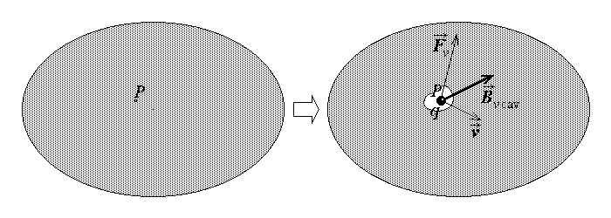
Fig.12.34.
unde q este sarcina corpului de probă deplasat cu viteza v prin punctul P şi folosit pentru investigarea câmpului magnetic. O asemenea procedură afectează, însă, configuraţia măsurată: corpul cav nu este acelaşi cu corpul plin în care se dorea măsurarea câmpului magnetic, iar curentul electric (de convecţie) asociat deplasării sarcinii corpului de probă poate modifica, prin magnetizaţia temporară indusă în substanţă, chiar câmpul magnetic de măsurat. Deaceea trebuie presupus că procedura descrisă este efectuată pentru cavităţi tot mai mici, care se restrâng către punctul P considerat, folosind sarcini de probă q şi viteze v tot mai mici, iar B_{v cav} reprezintă limita măsurătorilor efectuate în aceste cavităţi ce se restrâng către zero, cu sarcini de probă şi viteze tinzând către zero.
Chiar şi în aceste condiţii, însă, se poate constata că mărimea B_{v cav} măsurată depinde de forma (sferică, elipsoidală, poliedrală, etc.) şi de orientarea cavităţii. Într-adevăr, excavarea materialului cavităţii înlătură contribuţia la câmpul magnetic măsurat din partea eventualilor curenţi amperieni cu distribuţie volumică echivalenţi magneti-zaţiei dar introduce, suplimentar, o contribuţie la câmpul magnetic măsurat din partea curenţilor amperieni, echivalenţi magnetizaţie, cu distribuţie superficială, dezvoltaţi la suprafaţa cavităţii (ca interfaţă substanţă – vid). Prin trecere la limită, când volumul cavităţii tinde către zero, deoarece în jurul punctului considerat magnetizaţia devine aproximativ constantă, poate fi neglijată afectarea mărimii măsurate de către curenţii amperieni (echivalenţi magnetizaţiei) cu distribuţie volumică; nu poate fi însă neglijată afectarea mărimii măsurate de către curenţii amperieni (echivalenţi magnetizaţiei) cu distribuţie superficială. Mai mult, însă; aceştia din urmă afectează câmpul magnetic nu numai din punctul P unde se doreşte a fi măsurat, ci şi în restul substanţei, adică în afara cavităţii.
Majoritatea acestor dificultăţi pot fi înlăturate dacă este folosită o cavitate în formă de fantă – un elipsoid extrem de aplatizat sau, echivalent, un disc (cilindru) extrem de plat (fig.12.35), pentru care înălţimea rămâne neglijabilă în raport cu dimensiunile transversale ale bazelor – formal, $Δh≪\sqrt{ΔS}$ . În acest fel mărimea măsurată (la limită), B_{v cav} = B_{v f} , depinde numai de orientarea fantei, indicată prin normala n la bazele acesteia. Pe feţele fantei se dezvoltă pânze de curent amperian (echivalent magneti-zaţiei), iar fanta fiind extrem de plată, magnetizaţia este aceeaşi pe bazele fantei, astfel încât, deoarece normalele exterioare (substanţă – vid) la acestea sunt opuse, pe aceste feţe ale fantei se dezvoltă densităţi opuse ale pânzelor de curent amperian (echivalente magnetizaţiei), J_{S M} = ± M×n . Fanta se comportă astfel ca o dublă pânză de curent electric de conducţie; aşa cum s-a arătat în secţiunea 12.1, câmpul magnetic exterior unei duble pânze de curent este nul, ceea ce înseamnă că practicarea cavităţii în formă de fantă nu afectează câmpul magnetic din restul substanţei (corpului).
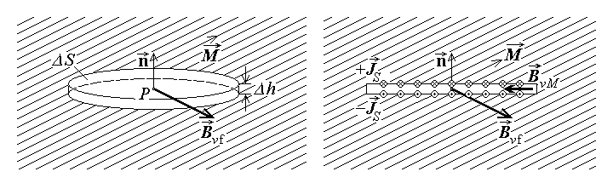
Fig.12.35. Fig.12.36.
Ca urmare a alegerii făcute, procedura analizată furnizează atunci o mulţime (infinită) de valori,
$\left\{ B_{v f}\left(n\right) | ∀ n\right\}$ ,
pentru caracterizarea câmpului magnetic în substanţă, ceea ce încă este inacceptabil. Se arată, însă, în cele ce urmează, că inducţia magnetică B_{v f} (n) în vidul unei fante de orientare n oarecare poate fi determinată dacă este cunoscută valoarea acesteia în numai două fante de orientare particulară. Aceasta este echivalent cu a spune că sunt necesare şi suficiente numai două valori particulare ale inducţiei magnetice în vidul fantelor
practicate în jurul unui punct M dat din substanţă pentru a caracteriza câmpul magnetic.
Inducţia câmpului magnetic staţionar produs în vidul fantei exclusiv de pânzele de curent amperian echivalente magnetizaţiei este (fig.12.36)
$B_{v M}=μ_{0}\left(J_{S}×n\right)=μ_{0}\left[\left(M×n\right)×n\right]=μ_{0}\left[n \left(M⋅n\right)−M\left(n⋅n\right)\right]=μ_{0}\left[ M_{n}−M\right]$ ;
este evident că aceasta este independentă de alegerea unuia sau altuia dintre sensurile normalei n la bazele fantei. În conformitate cu teorema de superpoziţie a câmpului magnetic staţionar în vid, inducţia câmpului magnetic în vidul unei fante de orientare oarecare este superpoziţia dintre câmpul din substanţă şi chiar acest câmp al pânzelor de curent amperian echivalente magnetizaţiei.
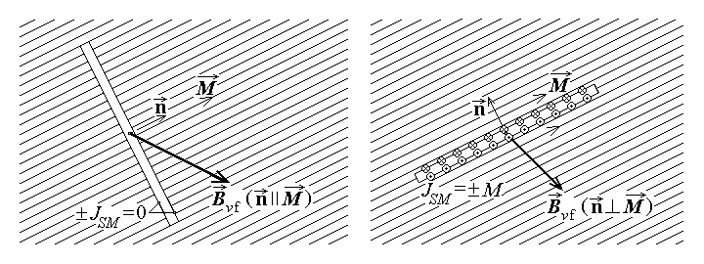
Fig.12.37. Fig.12.38.
Fie considerată, pentru început, fanta particulară cu normala (la baze) paralelă cu magnetizaţia locală, n ⏐⏐ P (fig.12.37); contribuţia la inducţia magnetică datorată exclusiv pânzelor de curent amperian echivalent magnetizaţiei este atunci
$B_{v M}\left(n \left|\right| M\right)=μ_{0}\left[\left(M×n\right)×n\right]=0$ ,
astfel încât inducţia magnetică măsurat în această fantă, $B_{v f}\left(n \left|\right| M\right)$ , este chiar cea determinată doar de câmpul magnetic din substanţă.
Aceasta înseamnă că, în general, într-o fantă de orientare n oarecare, inducţia câmpului magnetic măsurat este
$B_{v f}\left(n\right)=B_{v f}\left(n \left|\right| M\right)+B_{v M}\left(n\right)=B_{v f}\left(n \left|\right| M\right)+μ_{0}\left[\left(M×n\right)×n\right]$ ,
afectată de magnetizaţia locală M .
Fie acum considerată fanta particulară cu normala (la baze) perpendiculară pe magnetizaţia locală, n ⊥ M (fig.12.38); contribuţia la inducţia magnetică datorată exclusiv pânzelor de curent amperian echivalent magnetizaţiei este atunci
$B_{v M}\left(n ⊥ M\right)=μ_{0}\left[\left(M×n\right)×n\right]=μ_{0}\left[n \left(M⋅n\right)−M\left(n⋅n\right)\right]=−μ_{0}M$ .
Conform relaţiei anterioare, inducţia magnetică măsurată în fanta cu normala perpendi-culară pe magnetizaţia locală este
$B_{v f}\left(n ⊥ M\right)=B_{v f}\left(n \left|\right| M\right)+B_{v M}\left(n ⊥ M\right)=B_{v f}\left(n \left|\right| M\right)−μ_{0}M$ ,
de unde rezultă pentru magnetizaţia locală M expresia
$M=\frac{1}{μ_{0}} \left[B_{v f}\left(n \left|\right| M\right)−B_{v f}\left(n ⊥ M\right)\right]$ .
Expresia generală a inducţiei câmpului magnetic în vidul fantei de orientare n
oarecare poate fi atunci rescrisă ca
$B_{v f}\left(n\right)=B_{v f}\left(n \left|\right| P\right)+μ_{0}\left\{\frac{1}{μ_{0}}\left[B_{v f}\left(n \left|\right| M\right)−B_{v f}\left(n ⊥ M\right)\right]×n\right\}×n=$
$=B_{v f}\left(n \left|\right| P\right)+\left\{ \left[B_{v f}\left(n \left|\right| M\right)−B_{v f}\left(n ⊥ M\right)\right]×n \right\}×n$ .
Ultima relaţie obţinută arată că, într-adevăr, pentru determinarea inducţiei magnetice în vidul fantei de orientare n oarecare, sunt necesare şi suficiente valorile acestei inducţii în vidul a numai două fante de orientări particulare. Aceasta este echivalent cu a spune că sunt necesare şi suficiente două mărimi pentru caracterizarea câmpului magnetic într-un punct din substanţă.
Cele două mărimi derivate necesare şi suficiente pentru caracterizarea câmpului magnetic într-un punct M din substanţă sunt introduse folosind inducţia câmpului magnetic în vidul celor două fante de orientări particulare analizate mai sus.
Inducţia magnetică în substanţă, notată B , este definită prin relaţia
$B=B_{v f}\left(n \left|\right| M\right)$ :
ea este egală cu inducţia câmpului magnetic în vidul fantei cu normala paralelă cu magnetizaţia locală M .
Intensitatea câmpului magnetic în substanţă, notată H , este definită prin relaţia
$H=\frac{1}{μ_{0}} B_{v f}\left(n ⊥ M\right)$ :
ea este proporţională cu inducţia câmpului magnetic în vidul fantei cu normala perpendi-culară pe magnetizaţia locală M , coeficientul de proporţionalitate fiind inversul constantei universale permeabilitatea absolută a vidului,
$μ_{0}=4π⋅{\text{10}}^{−7} \frac{H}{m}$ .
Câteva observaţii importante pot fi menţionate aici.
Direcţia magnetizaţiei (la care se raportează definirea mărimilor caracteristice câmpului magnetic în substanţă) poate fi determinată drept acea direcţie ν pentru care inducţia câmpului magnetic măsurat în vidul fantelor cu normala n perpendiculară pe această direcţie este independentă de aceasta (cât timp ea satisface condiţia n ⊥ ν).
Expresia dedusă mai sus pentru magnetizaţia locală, în funcţie de inducţiile câmpului magnetic în vidul fantelor cu orientările particulare menţionate, poate fi rescrisă în termenii mărimilor caracteristice câmpului magnetic în substanţă sub forma
$M=\frac{1}{μ_{0}} \left(B−μ_{0}H\right) ⇔\text{ M}=\frac{B}{μ_{0}}−H$ ;
această relaţie este teorema magnetizaţiei în câmp magnetic staţionar.
Intensitatea câmpului magnetic staţionar în vidul unei fante de orientare n oarecare poate fi de asemenea exprimată direct în termenii mărimilor caracteristice câmpului magnetic în substanţă,
$B_{v f}\left(n\right)=B+\left[\left(B−μ_{0}H\right)×n\right] ×n$ .
În fine, deoarece magnetizaţia vidului este nulă, inducţia magnetică în vid B_{v} este chiar mărimea primitivă introdusă în capitolul anterior, iar intensitatea câmpului magnetic în vid H_{v} este simplu proporţională cu aceea,
$H_{v}=\frac{1}{μ_{0}}B_{v}$ ,
aşa cum a fost de altfel folosită în secţiunea 12.3.

  - Teorema fluxului magnetic staţionar şi
teorema circulaţiei câmpului magnetic staţionar
În secţiuni anterioare (12.2 şi 12.3) au fost obţinute rezultate asupra unor mărimi globale (integrale) referitoare la câmpul magnetic staţionar în vid: teorema fluxului magnetic staţionar în vid,
$\oint{B_{v}⋅n \text{dS}}=0 , ∀Σ_{v}$ ,
şi teorema circulaţiei câmpului magnetic staţionar în vid,
$\oint{H_{v}⋅dr}=i_{S_{Γ}} , ∀Γ_{v}$ .
Aceste teoreme pot fi acum reconsiderate în condiţiile – mai largi – în care suprafaţele închise Σ ori curbele închise (contururile) Γ trec şi prin substanţă.
Se defineşte fluxul magnetic printr-o suprafaţă S drept integrala de suprafaţă a componentei normale a inducţiei magnetice,
$Φ_{S}=\int{B⋅n \text{dS}}$ ,
indiferent dacă suprafaţa trece prin vid sau prin substanţă. Fluxul magnetic printr-o suprafaţă închisă Σ este definit similar, drept
$Φ_{Σ}=\oint{B⋅n \text{dS}}$ .
Sensul de referinţă al acestor mărimi scalare, strict necesar pentru precizarea lor, este sensul n al normalei la suprafaţă; în particular, pentru o suprafaţă închisă este considerat sensul normalei exterioare.
Fie considerată o suprafaţă închisă Σ constând dintr-o porţiune S_{v} prin vid şi o porţiune S_{s} prin substanţă. Deoarece suprafaţa Σ nu trece integral prin vid, nu se poate afirma nimic precis despre fluxul câmpului magnetic staţionar prin aceasta.
Descompunând integrala de suprafaţă pe cele două suporturi de integrare componente,
$\oint{B⋅n \text{dS}}=\int{B⋅n \text{dS}}+\int{B⋅n \text{dS}}=\int{B_{v}n \text{dS}}+\int{B⋅n \text{dS}}$ ,
se poate căuta o evaluare a integrandului celei de a doua integrale, ţinând seama de modul în care este definită inducţia magnetică în substantă. Se presupune că, în jurul fiecărui punct (din substanţă) al suprafeţei S_{s} , este practicată câte o fantă cu feţele paralele elementului de suprafaţă dS din acel punct, de o parte şi de alta a acestuia (fig.12.39), deci cu normala n la feţele fantei coincizând cu normala la suprafaţa S_{s} .
În conformitate cu definirea inducţiei magnetice staţionare în substanţă se calculează, în vidul acestor fante,
$B_{v}⋅n \text{dS}=B_{v f}\left(n\right)⋅n \text{dS}=\left\{ B+\left[\left(B−μ_{0}H\right)×n\right] ×n \right\}⋅n \text{dS}=$
$=B⋅n \text{dS}+\left\{ \left[ \left(B−μ_{0}H\right)×n\right]×n \right\}⋅n \text{dS}=B⋅n \text{dS}$ ,
ceea ce arată că integrala pe porţiunea S_{s} a suprafeţei închise Σ este aceeaşi cu cea efectuată prin vidul fantelor. Se calculează, astfel, integral de suprafaţă
$\oint{B⋅n \text{dS}}=\int{B_{v}⋅n \text{dS}}+\int{B⋅n \text{dS}}=\int{B_{v}n \text{dS}}+\int{B_{v}n \text{dS}}=\oint{B_{v}n \text{dS}}$ ,
care, ţinând sema de teorema fluxului magnetic staţionar în vid, este egală cu zero. S-a demonstrat, astfel, teorema fluxului magnetic staţionar: fluxul magnetic staţionar printr-o suprafaţă închisă oarecare este egal cu zero,
$\oint{B⋅n \text{dS}}=0 , ∀Σ$ .
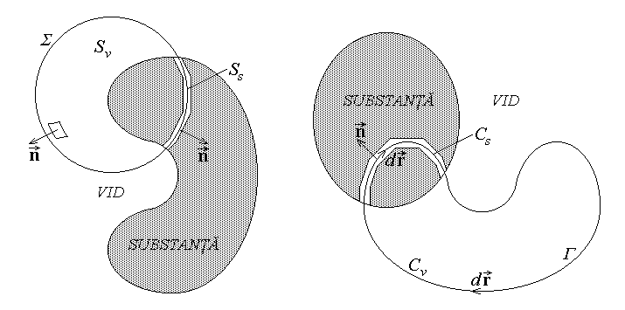
Fig.12.39. Fig.12.40.
Se defineşte tensiunea magnetică de-a lungul unei curbe C , între două puncte A şi B ale sale, drept integrala de linie a componentei tangenţiale a intensităţii câmpului magnetic,
$u_{m \left(C\right) \text{AB}}=\int{H⋅dr}$ ,
indiferent dacă traseul de integrare trece prin vid sau prin substanţă. Circulaţia câmpului magnetic de-a lungul unui contur Γ , numită şi tensiune magnetomotoare, este definită similar drept
$u_{\text{mm} Γ}=u_{m Γ}=\oint{H⋅dr}$ .
Sensul de referinţă al acestor mărimi scalare, strict necesar pentru precizarea lor, este sensul dr de parcurgere a curbei de integrare.
Fie considerat un contur Γ constând dintr-o porţiune C_{v} prin vid şi o porţiune C_{s} prin substanţă. Deoarece conturul Γ nu trece integral prin vid, nu se poate afirma nimic precis despre circulaţia câmpului magnetic staţionar de-a lungul acestuia.
Descompunând integrala de linie pe cele două suporturi de integrare componente,
$\oint{H⋅dr}=\int{H⋅dr}+\int{H⋅dr}=\int{H_{v}dr}+\int{H⋅dr}$ ,
se poate căuta o evaluare a integrandului celei de a doua integrale, ţinând seama de modul în care este definită intensitatea câmpului magnetic în substanţă. Se presupune că, în jurul fiecărui punct (din substanţă) al curbei C_{s} , este practicată câte o fantă cu feţele paralele elementului de arc dr din acel punct (fig.12.40), deci cu normala n la feţele fantei perpendiculară pe elementul de arc, n ⊥ dr .
În conformitate cu definirea intensităţii câmpului magnetic staţionar în substanţă se calculează, în vidul acestor fante (unde n ⊥ dr ) ,
$H_{v}⋅dr=H_{v f}\left(n\right)⋅dr=\frac{1}{μ_{0}}B_{v f}\left(n\right)⋅dr=\frac{1}{μ_{0}}\left\{ B+\left[\left(B−μ_{0}H\right)×n\right]×n \right\}⋅dr=$
$=\frac{B}{μ_{0}}⋅dr+\left\{ n \left[ \left(\frac{B}{μ_{0}}−H\right)⋅n\right] −\left(\frac{B}{μ_{0}}−H\right) \left(n⋅n\right)\right\}⋅dr=$
$=\frac{B}{μ_{0}}⋅dr+\left[ \left(\frac{B}{μ_{0}}−H\right)⋅n\right] \left(n⋅dr\right)−\left(\frac{B}{μ_{0}}−H\right)⋅dr=H⋅dr$ ,
ceea ce arată că integrala pe porţiunea C_{s} a conturului Γ este aceeaşi cu cea efectuată prin vidul fantelor. Se calculează, astfel, integral de contur
$\oint{H⋅dr}=\int{H_{v}⋅dr}+\int{H⋅dr}=\int{H_{v}dr}+\int{H_{v f}dr}=\oint{H_{v}dr}$ ,
care, ţinând sema de teorema circulaţiei câmpului magnetic staţionar în vid, este egală cu intensitatea curentului electric de conducţie ce străbate suprafaţa bordată de contur. Astfel s-a demonstrat teorema circulaţiei câmpului magnetic staţionar: circulaţia câmpului magnetic staţionar de-a lungul oricărui contur este egală cu intensitatea curentului de conducţie total care străbate o suprafaţă bordată de contur,
$\oint{H⋅dr}=i_{S_{Γ}} , ∀Γ$ .

12.8. Permeanţă şi reluctanţă; inductanţă şi reluctivitate
Un tub de flux magnetic este o suprafaţă cilindroidă (tubulară) trasată de-a lungul liniilor de câmp magnetic.
Fie un tub de flux magnetic, mărginit de suprafaţa laterală S_{l} , şi un tronson al acestuia, delimitat de suprafeţele transversale S₁ şi S₂ (fig.12.41); pentru suprafaţa închisă Σ = S_{l} ∪ S₁ ∪ S₂ teorema fluxului magnetic staţionar permite să se scrie
$Φ_{Σ}=0$ .
Pe de altă parte, dacă se notează prin n₁ , respectiv n₂ , versorii normali suprafeţelor transversale în sensul liniilor de câmp, şi se observă că versorul n al normalei exterioare la suprafaţa închisă Σ coincide cu n₂ şi este opus lui n₁ , atunci fluxul total prin suprafaţa Σ se descompune în
$Φ_{Σ}=\oint{B⋅n \text{dS}}=\int{B⋅n \text{dS}}+\int{B⋅n \text{dS}}+\int{B⋅n \text{dS}}=$
$=\int{B⋅\left(−n_{1}\right) \text{dS}}+0+\int{B⋅n_{2} \text{dS}}=−Φ_{1}+Φ_{2}$ ,
unde s-a ţinut seama de faptul că, în conformitate cu definiţia tubului de flux, n ⊥ B pe suprafaţa laterală S_{l} . Egalând această expresie a fluxului magnetic calculat cu valoarea sa obţinută anterior, se obţine că
$Φ_{1}=Φ_{2}$ :
fluxul magnetic este conservativ de-a lungul unui tub de flux.
În condiţiile absenţei distribuţiei de curent electric în tubul de flux considerat, în câmp magnetic staţionar este definit şi un potenţial magnetic scalar V_{m} ; fie atunci suprafeţele transversale S₁ şi S₂ alese ca suprafeţe echipotenţiale magnetic, de potenţiale V_{m1} , respectiv V_{m2} , astfel încât tensiunea magnetică între oricare două puncte de pe suprafeţele transversale este aceeaşi,
u_{m} = V_{m1} – V_{m2} .
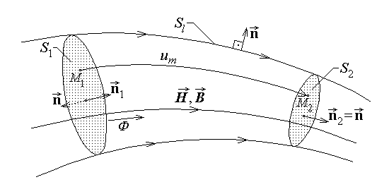
Fig.12.41.
Tronsonul de tub de flux considerat într-un domeniu fără curent electric este atunci caracterizat printr-un flux magnetic definit, acelaşi de-a lungul său, şi printr-o tensiune magnetică definită, aceeaşi între cele două suprafeţe terminale. Cu ajutorul acestor două mărimi caracteristice tubului de flux considerat pot fi definite două mărimi derivate care să permită o apreciere globală a distribuţiei câmpului magnetic staţionar în interiorul acestuia: permeanţa (magnetică a) tronsonului de tub de flux,
$P=\frac{Φ}{u_{m}}$ ,
respectiv reluctanţa (magnetică a) tronsonului de tub de flux,
$R_{m}=\frac{u_{m}}{Φ}=\frac{1}{P}$ .
Un caz particular important este întâlnit în cazul câmpului magnetic dezvoltat (în regiuni fără curent electric) în aşa numite substanţe liniare, în care se manifestă o relaţie constitutivă liniară, de proporţionalitate,
B = μ H ,
între mărimile caracteristice câmpului magnetic.
Pentru asemenea substanţe liniare, fără distribuţie de curent electric, este valabilă teorema permeanţei (reluctanţei): permeanţa tronsonului de tub de flux magnetic este independentă mărimile de câmp magnetic (intensitatea câmpului magnetic sau inducţia magnetică). Într-adevăr, notând prin ~ relaţia de proporţionalitate, se obţin imediat evaluările calitative
$Φ=\int{B⋅n \text{dS}} \text{\sim }\text{ B }\text{\sim }\text{ H }⇔ Φ=A ⋅H$ ,
$u_{m}=\int{H⋅dr} \text{\sim }\text{ H }⇔ u_{m}=B⋅H$ ,
de unde rezultă că raportul acestor mărimi (deci permeanţa, respectiv reluctanţa) este independent de intensitatea câmpului magnetic H (deci şi de inducţia magnetică B) .
În legătură cu aceste rezultate sunt de făcut câteva observaţii importante:
(1) Conservarea fluxului magnetic staţionar de-a lungul unui tub de flux este o proprietate intrinsecă a câmpului inducţiei magnetice – consecinţă directă a teoremei fluxului magnetic staţionar – independentă de prezenţa sau absenţa surselor de câmp (cum era cazul pentru fluxul electrostatic).
(2) Mai precis, această proprietate este direct legată de faptul că liniile de câmp ale inducţiei magnetice staţionare sunt linii închise. Argumentarea acestei proprietăţi se face simplu, prin reducere la absurd. Fie presupus că există linii de câmp deschise ale inducţiei magnetice, care au o origine şi un sfârşit, şi fie S un punct sursă de linii de câmp magnetic, în care îşi au originea asemenea linii de câmp. Incluzând punctul considerat într-o suprafaţă închisă Σ care înconjoară strâns acest punct, se pot calcula, separat,
Φ_{Σ} = 0 ,
conform teoremei fluxului magnetic staţionar, respectiv
$Φ_{Σ}=\oint{B⋅n \text{dS}}>0$ ,
din cauza contribuţiilor B⋅n > 0 corespunzătoare liniilor de câmp care ar ieşi din punctul S în sensul normalei n exterioare la suprafaţa Σ . Contradicţia la care s-a ajuns arată că ipoteza iniţială este falsă, adică liniile de câmp ale inducţiei magnetice staţionare nu sunt deschise. Este evident că un argument similar poate fi construit şi pornind de la considerarea unui ipotetic punct drenăş D , în care s-ar termina linii de câmp ale inducţiei magnetice staţionare.
(3) În conformitate cu observaţia precedentă pot fi considerate şi tuburi închise de flux magnetic, de formă toroidală (inelară), ca în fig.12.42. Pot fi deosebite acum două cazuri diferite. Dacă suprafaţa mărginită de orice linie de câmp (închisă) γ din acest tub de flux nu ar fi intersectată de nici o distribuţie de curent electric de conducţie (fig.12.42.a), atunci, conform teoremei circulaţiei câmpului magnetic staţionar,
$u_{m γ}=u_{\text{mm} γ}=\oint{H⋅dr}=i_{S_{γ}}=0$ .
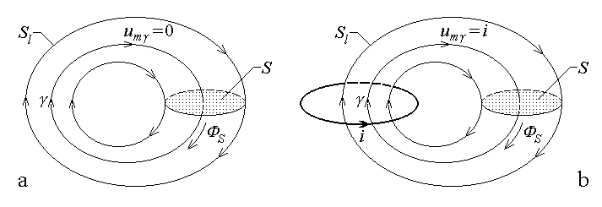
Fig.12.42
Este evident că, în această situaţie, nu ar mai avea sens operarea cu permeanţa (infinită, sau, mai corect, nedefinită, a) tubului închis de flux magnetic. Dacă, însă, tubul închis de flux magnetic este înlănţuit de o distribuţie de curent electric staţionar de intensitate totală i (fig.12.42.b), atunci, pentru orice linie de câmp (închisă) γ din acest tub de flux, teorema circulaţiei câmpului magnetic staţionar dă
$u_{m γ}=u_{\text{mm} γ}=\oint{H⋅dr}=i_{S_{γ}}=i≠0$ .
Cum, evident, fluxul total al tubului de flux, prin orice suprafaţă transversală S ,
$Φ=Φ_{ S}=\int{B⋅n \text{dS}}≠0$
este nenul, în această situaţie se poate opera cu mărimile derivate introduse mai sus, permeanţa şi reluctanţa tubului închis de flux magnetic. Mai mult, în această situaţie valorile acestora sunt controlate doar de valoarea fluxului prin secţiunea tubului de flux,
$P=\frac{Φ_{ S}}{u_{m γ}}=\frac{Φ_{ S}}{i}=P_{S} , R_{m}=\frac{u_{m γ}}{Φ_{S}}=\frac{i}{Φ_{S}}=R_{m S}$ .
Situaţia particulară de mare interes practic este chiar aceea în care câmpul magnetic staţionar este produs de conductoare parcurse de curenţi electrici de conducţie.
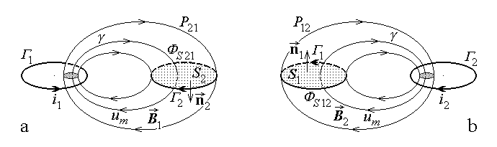
Fig.12.43.
Pentru început, fie considerat un tub închis de flux magnetic, înlănţuit de un contur conductor filiform simplu Γ₁ parcurs de curentul electric staţionar de intensitate i = i₁ , a cărui suprafaţă laterală este delimitată de conturul conductor filiform simplu Γ₂ (fig.12.43.a). Este atunci definită permeanţa/reluctanţa mutuală unitară dintre conturul 2 şi conturul 1 drept permeanţa/reluctanţa tubului închis de flux magnetic considerat,
$P_{\text{21}}≡\frac{1}{R_{m \text{21}}}=\frac{Φ_{S_{2}}}{u_{m}}=\frac{Φ_{S \text{21}}}{i_{1}}$ ,
unde, în notaţia fluxului magnetic – deci şi a parametrului calculat, primul indice indică (locul) unde este calculată mărimea respectivă, iar al doilea indice se referă la cauza care produce mărimea respectivă: aici, fluxul prin suprafaţa conturului 2 determinat de curentul prin conturul 1. Similar, dacă acum conturul 1 nu este parcurs de curent iar conturul 1 este parcurs de curentul electric staţionar de intensitate i = i₂ (fig.12.43.b), atunci poate fi definită şi permeanţa/reluctanţa unitară mutuală dintre conturul 2 şi conturul 1 drept permeanţa/reluctanţa noului tub închis de flux magnetic considerat,
$P_{\text{12}}≡\frac{1}{R_{m \text{12}}}=\frac{Φ_{S_{1}}}{u_{m}}=\frac{Φ_{S \text{12}}}{i_{2}}$ .
Permeanţele/reluctanţele mutuale unitare definite mai sus permit caracterizarea influenţei magnetice (prin intermediul câmpului magnetic) dintre cele două contururi simple considerate, în termenii relaţiei dintre fluxul magnetic determinat printr-un contur şi curentul sursă din celălalt contur.
Este util de considerat şi legătura dintre fluxul magnetic determinat printr-un contur filiform simplu Γ şi curentul sursă prin acelaşi contur. Situaţia este complicată aici de faptul că, în imediata apropiere a conductorului filiform, acesta se confundă cu un conductor rectiliniu infinit lung tangent la contur, care determină un câmp magnetic cu
linii de câmp aproximativ circulare, de inducţie magnetică aproximativ

$B≃\frac{μ_{0} i}{2π r}u$ .
Cum această inducţie magne-tică tinde către infinit când distanţa r la contur tinde către zero, fluxul magnetic prin su-prafaţa bordată de contur ar fi de asemenea infinit. Dificul-tatea poate fi înlăturată dacă se ţine seama de faptul că, în realitate, conductoarele filifor-me sunt doar nişte conductoare
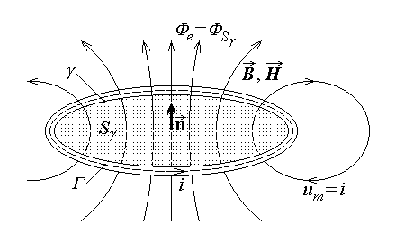
Fig.12.44.

extrem de subţiri, şi, după cum se poate demonstra, în interiorul conductorului parcurs de curent, inducţia magnetică scade către zero la apropierea de axul conductorului. Deoarece, însă, este în general dificil de determinat conturul de câmp nul din interiorul conductorului, fluxul magnetic produs prin suprafaţa conturului de chiar curentul prin contur este calculat atunci printr-o suprafaţă bordată de o linie închisă de câmp magnetic γ de-a lungul conturului filiform de grosime foarte mică, dar nenulă – acesta este aşa numitul flux magnetic propriu exterior (fig.12.44). Corespunzător acestei interpretări a fluxului magnetic propriu al conturului filiform condiderat, este definită permeanţa/reluctanţa proprie exterioară unitară a conturului Γ ,
$P_{e}≡\frac{1}{R_{m e}}=\frac{Φ_{S_{γ}}}{u_{m}}=\frac{Φ_{ S_{e}}}{i}=\frac{Φ_{e}}{i}$ .
Corespunzător fluxului magnetic propriu interior (din substanţa conductorului) poate fi de asemenea definită o permeanţă/inductanţă proprie interioară unitară, dar folosind proceduri bazate pe considerente energetice, aşa cum va fi arătat în a treia parte a lucrării.
În practică sunt de cele mai multe ori întâlnite situaţii în care contururile de interes – atât cel sursă, care produce câmp magnetic, cât şi cel de observaţie, prin care se calculează fluxul magnetic – sunt trasate de-a lungul unor curbe elicoidale, reprezentând aşa numite bobine electrice, cu un număr de spire oarecare (fig.12.45).
Presupunând că poate fi definit un tub de flux prin conturul elicoidal de observaţie (fie acesta conturul 2), astfel încât fluxul magnetic total prin acesta să poată fi aproximat ca suma fluxurilor prin secţiunile transversale ale spirelor conturului, atunci fluxul magnetic total este chiar produsul dintre fluxul Φ_{S 21} prin secţiunea oarecare a tubului de flux şi numărul de spire N₂ al bobinei de observaţie,
$Φ_{\text{21}}=\oint{B_{1}⋅n_{2} \text{dS}}≃N_{2} \int{B_{1}n_{2} \text{dS}}=N_{2}Φ_{S \text{21}}$ .
Pe de altă parte, pentru o linie închisă de câmp oarecare γ a tubului de flux considerat, tensiunea magnetică este
$u_{m γ}=u_{\text{mm} γ}=\oint{H_{1}⋅dr}=i_{S_{γ}}=N_{1}i_{1}$ ,
adică de N₁ ori mai mare decât cea determinată de o singură spiră a conturului conductor parcurs de curent (considerat aici conturul 1). Argumente analoage sunt evident valabile
atunci când conturul 2 este cel sursă, percurs de curent, iar conturul 1 este cel de observaţie, în care este evaluat fluxul magnetic.
Similar, în cazul considerării unui singur contur conductor elicoidal cu N spire (fig.12.46), presupunând că poate fi definit un tub de flux prin exteriorul acestuia, astfel încât fluxul magnetic exterior total să poată fi aproximat ca suma fluxurilor prin secţiunile transversale exterioare spirelor conturului, atunci fluxul magnetic propriu total este chiar produsul dintre fluxul Φ_{S e} prin secţiunea oarecare a tubului de flux şi numărul de spire N al bobinei de considerate,
$Φ_{e}=\oint{B⋅n \text{dS}}≃N⋅ \int{B⋅n \text{dS}}=N⋅Φ_{S e}$ .
Pe de altă parte, pentru o linie închisă de câmp γ oarecare a tubului de flux considerat, tensiunea magnetică este
$u_{m γ}=u_{\text{mm} γ}=\oint{H⋅dr}=i_{S_{γ}}=N i$ ,
adică de N ori mai mare decât cea determinată de o singură spiră a conturului conductor parcurs de curent.
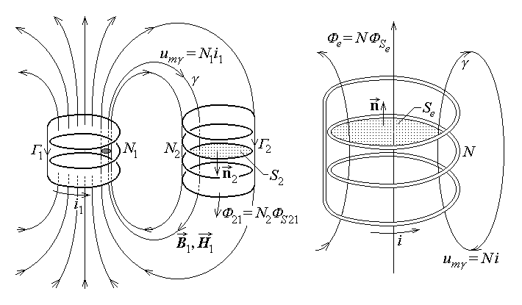
Fig.12.45. Fig.12.46.
Pot fi acum definite inductanţa – respectiv reluctivitatea mutuală – dintre două contururi conductoare filiforme Γ₁ şi Γ₂ drept raportul dintre fluxul prin suprafaţa bordată de unul dintre contururi şi curentul, prin celălalt contur, care l-a produs – respectiv reciprocul acestuia,
$L_{\text{21}}=\frac{Φ_{\text{21}}}{i_{1}} , Λ_{\text{21}}=\frac{i_{1}}{Φ_{\text{21}}}=\frac{1}{L_{\text{21}}}$ ,
$L_{\text{12}}=\frac{Φ_{\text{12}}}{i_{2}} , Λ_{\text{12}}=\frac{i_{2}}{Φ_{\text{12}}}=\frac{1}{L_{\text{12}}}$ .
Similar poate fi definită şi inductanţa – respectiv reluctivitatea proprie exterioară a – unui contur conductor filiform Γ drept raportul dintre fluxul prin suprafaţa exterioară S_{γ} a conturului (definită ca mai sus) şi curentul, prin acelaşi contur, care l-a produs – respectiv reciprocul acestuia,
$L_{e}=\frac{Φ_{S_{γ}}}{i}=\frac{Φ_{e}}{i} , Λ_{e}=\frac{i}{Φ_{S_{γ}}}=\frac{i}{Φ_{e}}=\frac{1}{L_{e}}$ .
Între parametrii inductanţă/reluctivitate şi parametrii permeantă/reluctanţă unitară există relaţii simple.
Fie considerat cazul a două bobine elicoidale filiforme (fig.12.45), prima fiind parcursă de curentul i₁ , iar fluxul magnetic (total) fiind evaluat determinat în cea de a doua bobină, Φ ₂₁ . Inductanţa/reluctivitatea mutuală dintre contururi este atunci pusă în legătură cu permeanţa/reluctanţa mutuală unitară corespunzătoare conform cu relaţia
$L_{\text{21}}≡\frac{1}{Λ_{\text{21}}}=\frac{Φ_{\text{21}}}{i_{1}}≃\frac{N_{2} Φ_{S \text{21}}}{\frac{u_{m γ}}{N_{1}}}=N_{1}N_{2} \frac{Φ_{S \text{21}}}{u_{m γ}}=N_{1}N_{2} P_{\text{21}}=\frac{N_{1}N_{2}}{R_{m \text{21}}}$ .
Analog, atunci când a doua bobină este conturul sursă parcurs de curentul i₂ , iar prima bobină este acum conturul de observaţie pentru fluxul magnetic (total) Φ ₁₂ , inductanţa/ reluctivitatea mutuală este pusă într-o legătură similară cu permeanţa/reluctanţa mutuală unitară corespunzătoare,
$L_{\text{12}}≡\frac{1}{Λ_{\text{12}}}=\frac{Φ_{\text{12}}}{i_{2}}≃\frac{N_{1} Φ_{S \text{12}}}{\frac{u_{m γ}}{N_{2}}}=N_{1}N_{2} \frac{Φ_{S \text{12}}}{u_{m γ}}=N_{1}N_{2} P_{\text{12}}=\frac{N_{1}N_{2}}{R_{m \text{12}}}$ .
În cazul unei singure bobine elicoidale filiforme (fig.12.46) este dedusă o relaţie similară: inductanţa/reluctivitatea proprie exterioară este
$L_{e}≡\frac{1}{Λ_{e}}=\frac{Φ_{e}}{i}≃\frac{N Φ_{S e}}{\frac{u_{m γ}}{N}}=N^{2} \frac{Φ_{S e}}{u_{m γ}}=N^{2} P_{e}=\frac{N^{2}}{R_{m e}}$ ,
pusă în legătură directă cu permeanţa/reluctanţa exterioară unitară corespunzătoare.
Dacă, în plus, substanţa în care se dezvoltă câmpul magnetic este liniară, atunci parametrii definiţi anterior (permeanţe/reluctanţe unitare proprii şi mutuale, inductanţe / reluctivităţi proprii şi mutuale) sunt, aşa cum s-a discutat mai sus, independenţi de câmpul magnetic – deci şi de curent ori flux – şi caracterizează global bobina considerată / bobinele considerate.

